

本科毕业设计

基于Spring Boot的小区物业管理系统设计与实现

学 院：大数据学院
专 业：数据科学与大数据技术
姓 名：王成
学 号：20220405288
指导老师：夏炎 副教授

贵州 ● 铜仁
二〇二六年

Design and Implementation of Community Property Management System Based on Spring Boot

Major :Data Science and Big Data Technology
Name :Wang Cheng

TONGREN ● GUIZHOU
2026

铜仁学院本科毕业设计
诚信责任书
本人郑重声明：本人所呈交的毕业论文，是在导师的指导下，独立进行研究工作所取得的成果，所有数据、图片资料均真实可靠。除文中已经注明引用的内容外，本论文不包含任何其他人或集体已经发表或撰写过的作品或成果。对本论文的研究作出重要贡献的个人和集体，均已在文中以明确的方式标明。本毕业论文的知识产权归属于培养单位。本人完全意识到本声明的法律结果由本人承担。
特此声明。

学生签名： 指导老师签名：
日 期：

摘 要
随着城市化进程加快和宜居环境的需求增加，传统的物业管理模式已经难以满足居民日益增长的服务需求。所以我设计并实现了一款基于Spring Boot的小区物业管理系统，用于提升城市管理和社区服务的效率。
本系统采用B/S架构与前后端分离模式，前端技术栈包括Vue.js、Element UI构建交互界面，后端通过Spring Boot、Spring Security保障系统稳定与安全，选用MySQL作为数据存储数据库。实现了系统管理、业主信息、住房、费用等管理模块。本文主要介绍系统开发的背景与意义，梳理了开发流程与核心技术，完成了系统需求分析、总体设计、数据库设计以及核心功能模块的初步实现，为小区物业管理的现代化、智能化提供了可行的解决方案。
关键词：物业管理，MySQL，Spring Boot，前后端分离，Vue2

ABSTRACT
With the acceleration of urbanization and the growing demand for livable environments, the traditional property management model can no longer meet the increasingly diverse service needs of residents. Therefore, this paper designs and implements a community property management system based on Spring Boot, aiming to improve the efficiency of urban management and community services.
The system adopts a B/S (Browser/Server) architecture and a front-end and back-end separation pattern. The front-end technology stack, consisting of Vue.js and Element UI, is used to build an interactive user interface, while the back-end ensures system stability and security through Spring Boot and Spring Security, with MySQL selected as the data storage database. It has implemented core management modules including system management, owner information management, housing management, and fee management. This paper mainly introduces the background and significance of the system development, sorts out the development process and core technologies, and completes the system requirement analysis, overall design, database design, and preliminary implementation of core functional modules. It provides a feasible solution for the modernization and intellectualization of community property management.
Key words: Property Management,MySQL,Spring Boot,Frontend and Backend Separation,Vue2

目录
摘 要 4
ABSTRACT 5
1引言 7
1.1 课题研究背景 7
1.2 课题研究意义 8
1.3 系统核心功能概述 8
1.4 本文的组织安排 8
2相关技术和理论基础 8
2.1 核心开发技术 8
2.2 主要开发工具 9
3系统分析 9
3.1 系统需求分析 9
3.1.1 功能性需求分析 9
3.1.2 非功能性需求分析 9
3.2 系统逻辑模型 10
4系统设计 10
4.1 系统总体设计 10
4.2 系统安全模块设计 10
4.3 核心功能模块设计 10
4.3.1 系统管理模块 10
4.3.2 楼房车位管理模块 11
4.3.3 业主信息管理模块 11
4.3.4 收费管理模块 11
4.3.5 反馈与维修管理模块 11
4.3.6 公告管理模块 11
4.4 系统功能模块图 11
5数据库设计 12
5.1 数据库需求分析 12
5.2 数据库概念结构设计 12
5.3 数据库逻辑结构设计 12

6系统详细设计和实现 12
6.1 系统安全管理实现 13
6.2 核心功能模块实现概述 13
6.2.1 系统管理模块实现 13
6.2.2 楼房车位与业主信息管理模块实现 13
6.2.3 收费管理模块实现 13
6.2.4 反馈、维修与公告管理模块实现 13
6.2.5 业主板块实现 13
结束语 14
参考文献 14
致 谢 15

1 引言

1.1 课题研究背景
物业管理与城市居民的日常生活密切相关，涵盖居住环境维护、公共设施管理、邻里纠纷协调等多个方面。然而长期以来，大部分小区的物业管理仍依赖于人工登记和纸质台账等传统方式，这一模式存在诸多弊端，例如信息传递滞后、数据准确性难以保障、管理效率较低等问题[5]。
近年来，随着我国城镇化进程的持续推进，城市住宅小区数量不断增加，小区规模也在逐步扩大。与此同时，居民对物业服务的要求日益提高，已不再仅仅满足于基本的保洁和安保服务，而是期望获得更加便捷、高效、透明的物业管理服务。在此背景下，利用现代信息技术构建智能化的物业管理系统，已成为提升社区治理水平的迫切需求[5]。
目前市场上已存在部分物业管理软件产品，然而这些产品或因功能过于复杂而不适合中小型小区使用，或因价格较为昂贵而超出一般物业公司的预算范围。因此，开发一款功能适中、操作简便、成本可控的小区物业管理系统，对于提升中小型小区的物业管理水平具有重要的现实意义。

1.2 课题研究意义
本课题的研究意义主要体现在以下几个方面：
首先，有助于推动物业管理工作向信息化和规范化方向发展。通过系统对楼栋、房屋、车位、业主等各类信息进行统一管理，能够有效减少人工操作中可能出现的失误，使管理流程更加标准和规范[5]。
其次，能够显著提升物业服务的响应速度与处理效率。业主遇到诸如水管漏水、电梯故障等问题时，可直接通过系统提交报修申请，物业人员得以在第一时间接收并处理，从而有效缩短问题发生到解决之间的时间间隔。
此外，有利于增强业主与物业公司之间的沟通与互信。系统提供了公告发布、费用查询、在线缴费等功能，促进了信息的公开透明，业主可随时查阅自身费用明细及小区各项通知，对于构建和谐的社区关系具有积极的促进作用[5]。

1.3 系统核心功能概述
本系统围绕小区物业管理的实际业务需求进行设计与开发，所涵盖的核心功能模块如下：
（1）系统安全管理：实现了用户的登录认证以及基于角色的权限控制机制，确保不同身份的用户只能够访问到自己权限范围以内的功能和数据。系统区分了管理端和业主端两种登录入口。
（2）系统管理：包含角色管理和员工管理两个子模块，支持对角色进行增删改查以及权限分配的操作，同时也支持对系统员工的信息维护和角色指派。
（3）楼房与车位管理：实现了对楼栋、单元、房屋以及车位信息的全面管理，支持各类信息的增删改查操作。
（4）业主信息管理：负责管理业主的个人基本信息，并且实现了业主与房屋、车位之间的绑定和解绑功能。
（5）收费管理：涵盖了水费、电费和停车费三种费用类型的管理，管理员可以录入和修改费用记录，业主则可以查看自己的费用并且进行在线缴费。
（6）反馈与维修管理：业主可以通过系统提交投诉反馈和报修申请，管理员负责查看和处理这些信息。
（7）公告管理：管理员可以发布、编辑和删除公告信息，业主可以查看公告列表和公告的详细内容。

2 相关技术与理论基础
本系统的开发是基于Windows操作系统平台来进行的，后端选用了Java作为主要的编程语言，整体上采用了前后端分离的架构模式。下面将对系统开发过程中所涉及到的核心技术和开发工具做一个比较详细的介绍。

2.1 Spring Boot框架
Spring Boot是由Pivotal团队所提供的一个用来简化Spring应用程序搭建和开发过程的框架。它的核心设计理念是"约定优于配置"，也就是说开发者不需要去编写大量的配置文件，框架会自动地根据项目中引入的依赖来进行合理的默认配置^{[1]}。本系统使用的是Spring Boot 2.7.18版本，它内嵌了Tomcat服务器，开发者不需要额外部署Web容器就可以直接运行应用程序，这一点对于开发和测试阶段来说是非常方便的^{[6]}。
Spring Boot还提供了一套完善的starter依赖管理机制，开发者只需要在pom.xml文件中引入相应的starter依赖，就可以快速地集成各种功能组件，比如数据库访问、安全认证、缓存管理等等。这种方式极大地降低了项目搭建的复杂度，让开发者能够把更多的精力放在业务逻辑的实现上面^{[1]}。

2.2 Spring Security安全框架
Spring Security是Spring生态体系当中专门用来处理安全认证和授权的一个框架。它提供了一整套完善的安全解决方案，包括用户身份认证、访问权限控制、防止跨站请求伪造等功能^{[7]}。在本系统当中，Spring Security主要被用来实现以下几个方面的安全功能：
首先是用户登录认证，系统通过自定义的UserDetailsService来加载用户信息，并且使用BCryptPasswordEncoder对用户密码进行加密存储和验证，这样可以有效地保障用户密码的安全性。其次是基于JWT（JSON Web Token）的无状态认证机制，用户登录成功之后系统会生成一个JWT令牌返回给前端，后续的每一次请求都需要携带这个令牌，服务端通过解析令牌来确认用户的身份^{[7]}。最后是方法级别的权限控制，通过@PreAuthorize注解可以精确地控制每一个接口方法的访问权限。

2.3 MyBatis Plus持久层框架
MyBatis Plus是在MyBatis基础之上进行增强的一个持久层框架，它的设计宗旨是"只做增强不做改变"，也就是说在不改变MyBatis原有功能的前提下，提供了更多便捷的特性来简化开发工作^{[2]}。本系统使用的是MyBatis Plus 3.5.5版本，它所提供的主要便利包括：
（1）内置了通用的CRUD操作方法，开发者不需要编写基本的增删改查SQL语句，只需要继承BaseMapper接口就可以直接使用这些方法。（2）支持Lambda表达式形式的条件构造器，可以用类型安全的方式来构建查询条件。（3）内置了分页插件，配合PaginationInnerInterceptor可以很方便地实现数据的分页查询。（4）支持逻辑删除功能，通过配置deleted字段就可以实现数据的软删除，而不是真正地从数据库中移除记录^{[2]}。

2.4 Vue.js前端框架
Vue.js是一个用于构建用户界面的渐进式JavaScript框架，本系统采用的是Vue 2.7版本。Vue的核心特点是它的响应式数据绑定机制和组件化的开发模式^{[3]}。响应式数据绑定的意思是，当数据发生变化的时候，与之关联的视图会自动地进行更新，开发者不需要手动去操作DOM元素。组件化开发则是把页面拆分成一个个独立的、可复用的组件，每个组件都包含了自己的模板、逻辑和样式，这样做的好处是可以提高代码的可维护性和复用性^{[3]}。
在本系统中，前端还使用了Element UI 2.15作为UI组件库，它提供了丰富的预制组件，比如表格、表单、对话框、分页器等等，可以帮助开发者快速地搭建出美观且功能完善的用户界面。此外，系统还集成了ECharts 5.4.3图表库来实现仪表盘页面的数据可视化展示，以及Axios库来处理前后端之间的HTTP通信。

2.5 MySQL数据库
MySQL是目前使用最为广泛的开源关系型数据库管理系统之一，本系统选用的是MySQL 8.0版本。MySQL具备跨平台运行、性能稳定、支持事务处理、数据安全可靠等诸多优点，非常适合用来作为Web应用系统的后端数据存储方案。在本系统中，数据库被命名为property_db，字符集设置为utf8mb4以支持中文和特殊字符的存储。同时，系统还使用了Druid作为数据库连接池，它能够提供高效的数据库连接管理和监控功能。

2.6 B/S架构与前后端分离
本系统采用的是B/S（Browser/Server，即浏览器/服务器）架构，用户只需要通过浏览器就可以访问和使用系统的各项功能，不需要在客户端安装任何额外的软件程序，这样做的好处是部署和维护都比较方便。在B/S架构的基础上，系统进一步采用了前后端分离的设计模式，前端项目和后端项目是独立开发、独立部署的，它们之间通过RESTful API接口来进行数据的交互和通信。
前后端分离的架构模式有几个比较明显的优势：一是前端和后端可以并行开发，提高了整体的开发效率；二是前端和后端的技术选型互不影响，各自可以选择最适合的技术方案；三是系统的可扩展性更好，后续如果需要开发移动端应用，可以直接复用后端的API接口。

2.7 主要开发工具
在系统的开发过程当中，所使用到的主要开发工具和环境如下所述：
（1）IntelliJ IDEA 2022：用于后端Java代码的编写、调试和项目管理，它是目前业界公认的最为优秀的Java集成开发环境之一。
（2）Visual Studio Code 1.89：用于前端Vue项目的开发，它是一款轻量级但功能强大的代码编辑器，拥有丰富的插件生态。
（3）Navicat Premium：用于MySQL数据库的可视化管理，可以方便地进行数据库的设计、查询和数据维护等操作。
（4）Node.js 16：前端项目的运行环境，提供了npm包管理工具用于管理前端项目的依赖。
（5）Maven 3.8：后端项目的构建和依赖管理工具，通过pom.xml文件来管理项目所需的各种第三方库。

3 系统分析
系统分析是软件开发过程当中一个非常关键的环节，它的主要任务是对系统需要实现的功能和需要满足的性能指标进行全面的梳理和明确。通过系统分析，可以为后续的系统设计和编码实现提供清晰的指导方向。本章将从功能性需求、非功能性需求以及系统用例等几个方面来对本物业管理系统进行详细的分析。

3.1 功能性需求分析
功能性需求指的是系统必须要实现的那些具体功能，它直接决定了系统能够为用户提供哪些服务。根据对小区物业管理实际业务的调研和分析，本系统的功能性需求可以划分为以下几个主要的模块：
（1）系统安全管理需求：系统需要实现用户的身份认证功能，支持管理端和业主端两种不同类型的用户登录。登录成功之后，系统要根据用户所拥有的角色和权限来动态地生成对应的功能菜单，确保每个用户只能看到和操作自己权限范围以内的功能。
（2）系统管理需求：需要实现角色的增删改查以及权限分配功能，管理员可以创建不同的角色并为每个角色分配相应的菜单和按钮权限。同时需要实现员工的增删改查以及角色指派功能，支持为员工重置密码等操作。
（3）楼房与车位管理需求：需要实现楼栋信息（楼栋名称、总楼层、描述）、单元信息（所属楼栋、单元名称）、房屋信息（所属单元、房屋编号、面积、使用状态）以及车位信息（车位编号、所属区域、月租金、使用状态）的增删改查功能。
（4）业主信息管理需求：需要实现业主基本信息（账号、姓名、性别、手机号、身份证号）的增删改查功能，以及业主与房屋、车位之间的绑定和解绑功能。绑定操作时需要校验目标房屋或车位是否处于空闲状态。
（5）收费管理需求：需要实现水费、电费和停车费三种费用的管理功能。管理员可以新增、编辑和删除费用记录，业主可以查看自己的费用列表并进行在线缴费操作。费用记录需要包含关联的房屋或车位信息、金额、费用月份、缴费状态等字段。
（6）反馈与维修管理需求：业主可以提交投诉反馈（包含标题和内容），管理员可以查看反馈列表并进行回复处理。业主可以提交报修申请，管理员可以查看报修列表并更新处理状态（待处理→处理中→已完成）。
（7）公告管理需求：管理员可以发布、编辑和删除公告信息，业主可以查看公告列表和公告详情。

3.2 非功能性需求分析
非功能性需求是指那些不直接涉及具体业务功能，但是对系统的整体质量和用户体验有着重要影响的需求。本系统的非功能性需求主要包括以下几个方面：
（1）易用性需求：系统的用户界面应当设计得简洁明了，操作流程要尽量直观，让用户不需要经过专门的培训就能够比较顺利地使用系统的各项功能。同时，系统应当提供必要的操作提示和错误反馈信息。
（2）可扩展性需求：系统在架构设计上应当采用模块化的方式，各个功能模块之间保持较低的耦合度，这样在后续需要新增功能或者修改现有功能的时候，可以比较方便地进行扩展和调整。
（3）性能需求：系统应当能够在合理的时间内响应用户的操作请求，页面的加载时间不宜过长。同时系统应当能够支持一定数量的用户同时在线使用，保证在并发访问的情况下系统仍然能够稳定运行。
（4）安全性需求：系统需要对用户的密码进行加密存储，防止密码泄露。通过权限控制机制来防止未授权的用户访问敏感数据和功能。前后端之间的数据传输需要通过Token认证来保障安全性。

3.3 系统用例分析
用例分析是从用户的角度出发来描述系统功能的一种方法。本系统的用户角色主要可以分为两大类：管理端用户（包括系统管理员和各类管理员）以及业主端用户。下面分别对这两类用户的主要用例进行描述。

3.3.1 管理端用例分析
管理端用户在登录系统之后，可以根据自己所拥有的角色权限来执行相应的管理操作。系统预设了五种管理角色：系统管理员（拥有全部权限）、楼房车位管理员、业主信息管理员、收费管理员和反馈管理员。管理端的主要用例如表3-1所示。
表3-1 管理端主要用例描述
用例编号 | 用例名称 | 参与者 | 用例描述
UC-01 | 用户登录 | 管理员 | 管理员输入账号密码，选择管理端登录，系统验证身份后返回Token
UC-02 | 角色管理 | 系统管理员 | 对系统角色进行增删改查操作，并为角色分配菜单和按钮权限
UC-03 | 员工管理 | 系统管理员 | 对系统员工进行增删改查，为员工指派角色，支持重置密码
UC-04 | 楼栋管理 | 楼房管理员 | 对小区楼栋信息进行增删改查，记录楼栋名称和总楼层数
UC-05 | 单元管理 | 楼房管理员 | 对楼栋下的单元信息进行增删改查，关联所属楼栋
UC-06 | 房屋管理 | 楼房管理员 | 对单元下的房屋信息进行增删改查，记录面积和使用状态
UC-07 | 车位管理 | 楼房管理员 | 对小区车位信息进行增删改查，记录车位编号、区域和月租金
UC-08 | 业主管理 | 业主管理员 | 对业主信息进行增删改查，管理业主与房屋、车位的绑定关系
UC-09 | 水费管理 | 收费管理员 | 录入、编辑和删除水费记录，查看水费缴纳情况
UC-10 | 电费管理 | 收费管理员 | 录入、编辑和删除电费记录，查看电费缴纳情况
UC-11 | 停车费管理 | 收费管理员 | 录入、编辑和删除停车费记录，查看停车费缴纳情况
UC-12 | 反馈处理 | 反馈管理员 | 查看业主提交的投诉反馈，进行回复处理
UC-13 | 维修处理 | 反馈管理员 | 查看业主提交的报修申请，更新处理状态和备注
UC-14 | 公告管理 | 反馈管理员 | 发布、编辑和删除小区公告信息
UC-15 | 仪表盘查看 | 管理员 | 查看系统概览数据，包括统计卡片和各类图表

3.3.2 业主端用例分析
业主端用户在登录系统之后，可以访问与自身相关的各项功能。业主端的功能相对管理端来说要简单一些，主要是查看和提交类的操作。业主端的主要用例如表3-2所示。
表3-2 业主端主要用例描述
用例编号 | 用例名称 | 参与者 | 用例描述
UC-16 | 业主登录 | 业主 | 业主输入账号密码，选择业主端登录，系统验证身份后返回Token
UC-17 | 查看费用 | 业主 | 查看个人的水费、电费和停车费记录，包括已缴和未缴费用
UC-18 | 在线缴费 | 业主 | 对未缴费的费用记录进行在线缴费操作，缴费后状态自动更新
UC-19 | 提交反馈 | 业主 | 填写反馈标题和内容，提交投诉反馈信息给物业管理方
UC-20 | 提交报修 | 业主 | 填写报修标题和详细描述，提交报修申请给物业管理方
UC-21 | 查看公告 | 业主 | 浏览小区公告列表，查看公告的详细内容
UC-22 | 个人信息 | 业主 | 查看和编辑个人基本信息，包括姓名、手机号等

3.3.3 用例图描述
根据上述用例分析，本系统涉及到六种不同的用户角色，分别是系统管理员、楼房车位管理员、业主信息管理员、收费管理员、反馈管理员以及业主。为了更加清晰地展示每种角色与系统功能之间的关系，下面按照角色分别绘制用例图。
- 系统管理员用例图：系统管理员是权限最高的角色，拥有系统的全部功能访问权限。其用例包括：用户登录、角色管理、员工管理、楼栋管理、单元管理、房屋管理、车位管理、业主管理、水费管理、电费管理、停车费管理、反馈处理、维修处理、公告管理以及仪表盘查看。系统管理员用例图如图3-1所示。
图3-1 系统管理员用例图
- 楼房车位管理员用例图：楼房车位管理员负责小区内楼栋、单元、房屋和车位等房产资源信息的管理工作。其用例包括：用户登录、楼栋管理（增删改查）、单元管理（增删改查）、房屋管理（增删改查）、车位管理（增删改查）。楼房车位管理员用例图如图3-2所示。
图3-2 楼房车位管理员用例图
- 业主信息管理员用例图：业主信息管理员负责业主个人信息以及业主与房屋、车位之间绑定关系的管理。其用例包括：用户登录、业主管理（增删改查）、绑定房屋、解绑房屋、绑定车位、解绑车位、重置业主密码。业主信息管理员用例图如图3-3所示。
图3-3 业主信息管理员用例图
- 收费管理员用例图：收费管理员负责小区各类费用的录入和管理工作。其用例包括：用户登录、水费管理（录入、编辑、删除、查询）、电费管理（录入、编辑、删除、查询）、停车费管理（录入、编辑、删除、查询）。收费管理员用例图如图3-4所示。
图3-4 收费管理员用例图
- 反馈管理员用例图：反馈管理员负责处理业主提交的投诉反馈和报修申请，同时也负责公告的发布管理。其用例包括：用户登录、反馈处理（查看、回复）、维修处理（查看、更新状态）、公告管理（发布、编辑、删除）。反馈管理员用例图如图3-5所示。
图3-5 反馈管理员用例图
- 业主用例图：业主是系统的终端服务对象，主要使用系统提供的各项自助服务功能。其用例包括：业主登录、查看费用、在线缴费、提交反馈、提交报修、查看公告、个人信息管理。其中“在线缴费”用例包含了“查看费用”用例，业主需要先查看到未缴费的记录才能够进行缴费操作。业主用例图如图3-6所示。
图3-6 业主用例图

3.4 系统逻辑模型
本系统的逻辑模型是紧密围绕着用户的实际业务需求来进行构建的。系统当中定义了六种不同的用户角色，分别是：系统管理员、楼房车位管理员、业主信息管理员、收费管理员、反馈管理员以及业主。每一种角色都对应着特定的业务流程和功能权限范围。
整个系统的核心业务逻辑流程可以概括为这样一个闭环：首先是身份认证环节，用户通过输入账号密码来完成登录验证；然后是权限匹配环节，系统根据用户的角色来确定其可以访问的功能菜单和操作按钮；接着是业务操作环节，用户在自己的权限范围内执行各种管理或查询操作；最后是数据存储与反馈环节，系统将操作结果持久化到数据库中，并将处理结果反馈给用户。这四个环节构成了一个完整的业务处理循环。

4 系统设计
系统设计是在需求分析的基础之上，对系统的整体架构、各个功能模块的内部结构以及模块之间的交互关系进行详细规划的过程。一个好的系统设计方案能够为后续的编码实现工作提供清晰的蓝图和指导。本章将从系统总体设计、安全模块设计、核心功能模块设计以及系统功能模块图等几个方面来展开论述。

4.1 系统总体设计
本系统在总体架构上采用了B/S架构下的三层模式，即表现层、业务逻辑层和数据层，并且结合了前后端分离的设计思路。三层架构的具体职责划分如下：
表现层（前端）：基于Vue 2和Element UI组件库来构建，主要负责用户界面的展示和用户交互操作的处理。用户通过浏览器访问系统，前端接收用户的操作指令，将其转化为HTTP请求发送给后端，然后接收后端返回的数据并渲染到页面上展示给用户^{[3]}。前端项目运行在Node.js环境中，通过Vue CLI进行项目的构建和管理。
业务逻辑层（后端）：以Spring Boot 2.7.18为核心框架，结合Spring Security来处理各种业务逻辑和权限校验。后端接收前端发来的HTTP请求，经过Token验证和权限检查之后，调用相应的业务处理方法，再通过数据层与数据库进行交互，最终将处理结果以JSON格式返回给前端^{[1,6]}。后端项目运行在内嵌的Tomcat服务器上，端口配置为8089。
数据层：采用MySQL 8.0数据库来存储系统的所有业务数据，通过MyBatis Plus框架来实现数据的持久化操作，使用Druid作为数据库连接池来管理数据库连接资源。数据层只负责数据的存储和读取，不包含任何业务逻辑的处理。

4.2 系统安全模块设计
系统安全模块的设计是整个系统当中非常重要的一个部分，它直接关系到系统数据的安全性和用户操作的合法性。本系统的安全模块主要包含身份认证和权限管控两大核心功能，具体的设计方案如下^{[7]}：
身份认证方面：系统采用了基于JWT的无状态认证机制。当用户在登录页面输入账号和密码之后，前端会将这些信息连同用户类型（管理端sys或业主端live）一起发送到后端的/api/auth/login接口。后端的AuthController接收到请求后，会根据用户类型分别从sys_user表或live_user表中查询用户信息，然后使用BCryptPasswordEncoder来验证密码是否正确。如果验证通过，系统会调用JwtUtils工具类生成一个包含用户名和用户类型信息的JWT Token，Token的有效期设置为24小时。这个Token会被返回给前端，前端将其存储在localStorage和Vuex状态管理中，后续的每一次API请求都会通过Axios拦截器自动在请求头中添加Authorization: Bearer {token}。
权限管控方面：系统在后端配置了CheckTokenFilter过滤器，它会在每个请求到达Controller之前对Token进行解析和验证。验证通过后，系统会将用户的身份信息和权限列表设置到Spring Security的SecurityContext中。在具体的Controller方法上，通过@PreAuthorize注解来进行细粒度的权限控制，例如@PreAuthorize("hasAuthority('sys:role:add')")表示只有拥有角色新增权限的用户才能调用该方法。权限编码采用"模块:功能:操作"的命名规则，如sys:role:add、house:building:edit、fee:water:delete等。

4.3 核心功能模块设计

4.3.1 系统管理模块设计
系统管理模块主要包含角色管理和员工管理两个子功能。角色管理负责维护系统中的各种角色信息，每个角色都有角色名称、角色编码和描述等属性。管理员可以对角色进行增删改查操作，更重要的是可以为每个角色分配菜单权限和按钮权限。权限分配采用树形结构展示，管理员通过勾选菜单树节点来完成权限的分配^{[4]}。
员工管理负责维护系统管理端用户的信息，包括账号、密码、真实姓名、手机号、邮箱等。管理员可以为员工指派角色，一个员工可以被指派一个或多个角色，员工的实际权限是其所有角色权限的并集。此外，管理员还可以对员工的密码进行重置操作，重置后的默认密码为123456。

4.3.2 楼房车位管理模块设计
楼房车位管理模块实现了对小区内楼栋、单元、房屋和车位四类资源信息的全流程管理。这四类资源之间存在着层级关系：一个楼栋下面可以包含多个单元，一个单元下面可以包含多个房屋。车位则是独立管理的，不属于楼栋层级结构。
在数据存储方面，楼栋信息存储在house_building表中，记录楼栋名称（如"翠湖苑1栋"）和总楼层数。单元信息存储在house_unit表中，通过building_id字段关联所属楼栋。房屋信息存储在house_room表中，通过unit_id字段关联所属单元，同时记录房屋编号、面积和使用状态（0表示空闲，1表示已绑定业主）。车位信息存储在parking_lot表中，记录车位编号、所属区域（如"A区地下车库"）、月租金和使用状态。
前端通过RESTful API与后端进行交互，实现各类资源信息的增删改查操作。后端在处理请求时会进行必要的数据校验，确保数据的完整性和一致性。

4.3.3 业主信息管理模块设计
业主信息管理模块负责管理业主的个人信息以及业主与房屋、车位之间的财产关联关系。业主信息存储在live_user表中，包含账号、密码、真实姓名、性别、手机号、身份证号等字段^{[4]}。
业主与房屋的绑定关系通过live_user_house中间表来维护，业主与车位的绑定关系通过live_user_parking中间表来维护。在执行绑定操作的时候，系统会先检查目标房屋或车位的状态是否为空闲（status=0），只有空闲状态的资源才允许被绑定。绑定成功后，对应资源的状态会自动更新为已绑定（status=1）。在执行解绑操作的时候，系统会将对应资源的状态恢复为空闲状态。

4.3.4 收费管理模块设计
收费管理模块涵盖了水费、电费和停车费三种费用类型的管理，这三种费用的管理逻辑基本相似，都区分了管理员端和业主端两种不同的操作权限^{[4]}。
在管理员端，管理员可以新增费用记录，新增时需要选择关联的房屋（水费和电费）或车位（停车费）、选择业主、填写用量和金额、选择费用月份。管理员还可以对未缴费的记录进行编辑修改，以及删除已缴费的历史记录。
在业主端，业主可以通过"我的费用"页面查看自己名下所有的费用记录，页面采用Tab标签页的形式分别展示水费、电费和停车费。对于状态为"未缴费"的记录，业主可以点击"缴费"按钮进行在线缴费操作。缴费时系统会弹出确认对话框，业主确认后系统会将该费用记录的状态更新为"已缴费"，同时记录缴费时间。

4.3.5 反馈与维修管理模块设计
反馈管理功能支持业主通过系统提交投诉反馈信息。业主在提交反馈时需要填写标题和详细内容，提交后反馈的初始状态为"待处理"。管理员可以在反馈管理页面查看所有业主提交的反馈列表，支持按处理状态进行筛选。对于待处理的反馈，管理员可以填写回复内容并将状态更新为"已处理"。
维修管理功能的流程与反馈管理类似，但是维修工单的状态流转更加细化，分为三个阶段：待处理（status=0）、处理中（status=1）和已完成（status=2）。业主提交报修申请后，管理员可以更新处理状态并填写处理备注，业主可以在自己的报修页面查看处理进度。

4.3.6 公告管理模块设计
公告管理模块的设计相对比较简单直接。管理员可以在公告管理页面发布新的公告，公告信息包含标题和内容两个主要字段，发布时系统会自动记录发布人ID和发布时间。管理员还可以对已发布的公告进行编辑修改或者删除操作。
在业主端，业主可以通过"公告查看"页面浏览小区的公告列表，点击某条公告可以查看其详细内容。公告数据存储在sys_notice表中，通过逻辑删除机制来实现公告的软删除。

4.4 系统功能模块图
系统功能模块图用于清晰地展示系统各个核心模块之间的层级关系和所包含的具体功能点。本系统的功能模块结构如图4-1所示。
图4-1 系统功能模块图

4.5 系统业务流程设计
为了更加清楚地展示系统核心业务的处理过程，下面对几个关键的业务流程进行详细的描述。

4.5.1 用户登录流程
用户登录的业务流程如下：（1）用户在登录页面选择登录类型（管理端或业主端），输入账号和密码；（2）前端将登录信息发送到后端/api/auth/login接口；（3）后端根据用户类型从对应的数据表中查询用户信息；（4）使用BCrypt算法验证密码是否匹配；（5）如果验证失败，返回错误提示"用户名或密码错误"；（6）如果验证成功，生成JWT Token并连同用户基本信息一起返回给前端；（7）前端将Token存储到localStorage，将用户信息存储到Vuex状态管理中；（8）前端调用/api/auth/info接口获取用户的菜单权限信息；（9）根据用户类型跳转到对应的首页（管理端跳转到仪表盘，业主端跳转到业主首页）。
图4-2 用户登录流程

4.5.2 费用缴纳流程
以业主缴纳水费为例，费用缴纳的业务流程如下：（1）业主登录系统后进入"我的费用"页面；（2）系统自动加载该业主名下的所有水费记录；（3）业主在水费列表中找到状态为"未缴费"的记录；（4）点击"缴费"按钮，系统弹出确认对话框显示缴费金额；（5）业主确认缴费后，前端发送PUT请求到/api/fee/water/pay/{id}接口；（6）后端查询该费用记录，验证其状态确实为未缴费；（7）将费用状态更新为"已缴费"（status=1），同时记录当前时间为缴费时间；（8）返回缴费成功的响应；（9）前端显示"缴费成功"提示，并自动刷新费用列表。
图4-3 费用缴纳流程

4.5.3 报修处理流程
报修处理的业务流程如下：（1）业主在"我的报修"页面点击"提交报修"按钮；（2）在弹出的对话框中填写报修标题和详细描述内容；（3）提交后系统将报修信息存储到user_repair表中，初始状态设为"待处理"（status=0）；（4）管理员在"维修管理"页面可以看到新提交的报修记录；（5）管理员点击"处理"按钮，填写处理备注，将状态更新为"处理中"（status=1）；（6）维修完成后，管理员再次更新状态为"已完成"（status=2）；（7）业主可以在自己的报修页面实时查看报修的处理进度和处理备注。
图4-4 报修处理流程

5 数据库设计
数据库设计是系统开发过程中至关重要的环节，它直接影响到系统数据存储的合理性、查询的效率以及后续功能扩展的便利性。合理的数据库设计能够为系统功能的高效实现提供坚实的数据支撑，各功能模块的业务逻辑均需依托数据库中的表结构和关联关系来实现数据的持久化与交互。本系统使用MySQL 8.0作为数据库管理系统，数据库名称为property_db，字符集设置为utf8mb4。本章将从数据库需求分析、概念结构设计和逻辑结构设计三个层面来对数据库的设计方案进行详细的阐述。

5.1 数据库需求分析
根据前面章节中对系统功能需求的分析，数据库需要存储和管理的数据主要包括以下几个大类：
（1）用户与权限数据：包括系统管理员和员工的账号信息、业主的个人信息、角色定义、菜单权限定义、用户与角色的关联关系、角色与菜单的关联关系等。
（2）房产资源数据：包括楼栋信息、单元信息、房屋信息、车位信息，以及业主与房屋的绑定关系、业主与车位的绑定关系等。
（3）费用数据：包括水费记录、电费记录和停车费记录，每条记录需要关联对应的房屋或车位以及业主信息。
（4）服务数据：包括业主提交的投诉反馈信息和报修申请信息，以及管理员的处理回复信息。
（5）公告数据：包括管理员发布的公告信息。
在数据库设计的过程中，需要确保各表之间的关联关系正确，数据的完整性和一致性得到保障，同时还要考虑到查询效率的优化问题。具体而言，数据库表结构的设计与系统功能模块的实现存在紧密的对应关系：sys_user和sys_role等表为系统安全管理模块提供了用户认证与权限控制的数据基础；house_building、house_unit、house_room和parking_lot四张表通过外键关联构成了层级化的房产资源数据模型，直接支撑了楼房车位管理模块中各类资源的级联查询与状态管理功能；live_user表及live_user_house、live_user_parking两张中间表实现了业主与房屋、车位之间多对多绑定关系的数据持久化，为业主信息管理模块中的绑定与解绑操作提供了数据层面的保障；fee_water、fee_power和fee_parking三张费用表通过外键关联业主和房屋/车位信息，使收费管理模块能够实现按业主维度的费用汇总查询和缴费状态的精确跟踪。

5.2 数据库概念结构设计
概念结构设计阶段采用实体-关系（E-R）模型来描述数据库的概念结构。通过对系统业务的分析，可以识别出以下核心实体及其属性：
（1）系统用户实体（sys_user）：属性包括用户ID、账号、密码、真实姓名、手机号、邮箱、头像、状态、创建时间、更新时间。
（2）业主实体（live_user）：属性包括业主ID、账号、密码、真实姓名、性别、手机号、身份证号、头像、状态、创建时间、更新时间。
（3）角色实体（sys_role）：属性包括角色ID、角色名称、角色编码、描述、创建时间、更新时间。
（4）菜单权限实体（sys_menu）：属性包括菜单ID、父菜单ID、菜单名称、路由路径、组件路径、权限标识、图标、排序号、菜单类型、是否可见、创建时间。
（5）楼栋实体（house_building）：属性包括楼栋ID、楼栋名称、总楼层数、描述、创建时间、更新时间。
（6）单元实体（house_unit）：属性包括单元ID、所属楼栋ID、单元名称、创建时间、更新时间。
（7）房屋实体（house_room）：属性包括房屋ID、所属单元ID、房屋编号、面积、使用状态、创建时间、更新时间。
（8）车位实体（parking_lot）：属性包括车位ID、车位编号、所属区域、月租金、使用状态、创建时间、更新时间。
（9）水费实体（fee_water）：属性包括记录ID、房屋ID、业主ID、金额、用水量、费用月份、缴费状态、缴费时间。
（10）电费实体（fee_power）：属性与水费类似，用水量替换为用电量。
（11）停车费实体（fee_parking）：属性包括记录ID、车位ID、业主ID、金额、费用月份、缴费状态、缴费时间。
（12）反馈实体（user_complaint）：属性包括反馈ID、业主ID、标题、内容、处理状态、回复内容、创建时间、更新时间。
（13）维修实体（user_repair）：属性包括维修ID、业主ID、标题、内容、处理状态、处理备注、创建时间、更新时间。
（14）公告实体（sys_notice）：属性包括公告ID、标题、内容、发布人ID、创建时间、更新时间。
各实体之间的主要关系如下：
系统用户与角色之间是多对多的关系，通过用户角色关联表（sys_user_role）来维护。角色与菜单权限之间也是多对多的关系，通过角色菜单关联表（sys_role_menu）来维护。业主与房屋之间是多对多的关系，通过业主房屋绑定表（live_user_house）来维护。业主与车位之间是多对多的关系，通过业主车位绑定表（live_user_parking）来维护。楼栋与单元之间是一对多的关系，单元与房屋之间也是一对多的关系。房屋与水费、电费之间是一对多的关系，车位与停车费之间是一对多的关系。业主与反馈、维修之间是一对多的关系。
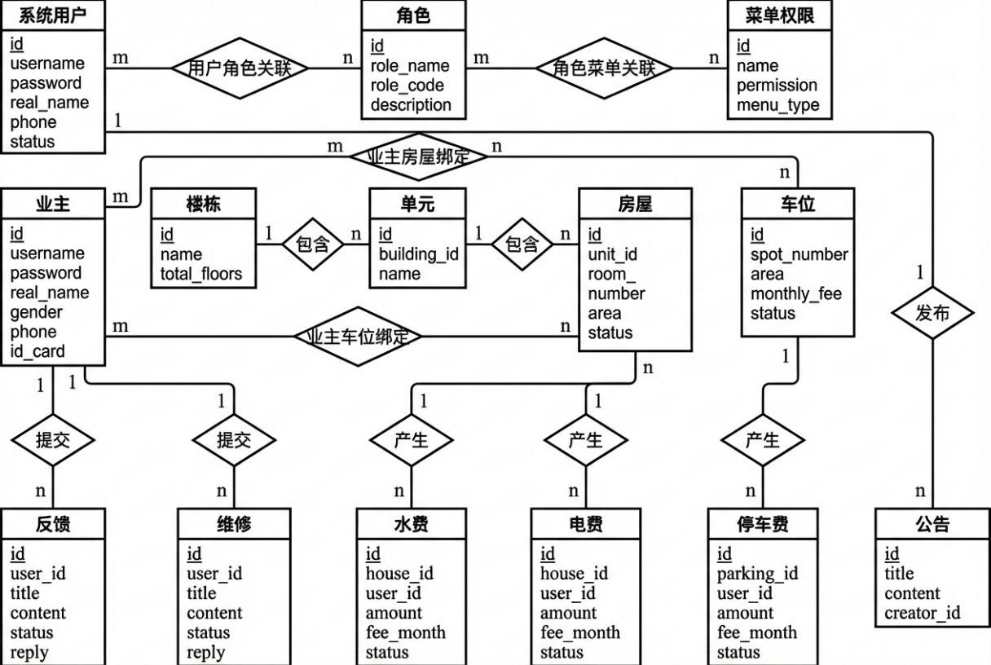
图5-1 系统E-R图

5.3 数据库逻辑结构设计
在概念结构设计的基础上，将E-R模型转化为MySQL数据库支持的关系模型，设计出具体的数据表结构。本系统共设计了18张数据表，各表的字段设计充分考虑了与功能模块的对应关系：每张表的主键均采用自增ID以保证数据唯一性，外键字段的设置确保了表间关联查询的高效执行，status等状态字段的引入使得业务状态流转（如房屋的空闲/已绑定、费用的未缴/已缴、工单的待处理/处理中/已完成）能够在数据层面得到准确记录。下面逐一列出各表的详细结构。
表5-1 系统用户表（sys_user）
字段名 | 数据类型 | 是否主键 | 允许为空 | 说明
id | BIGINT | 是 | 否 | 用户ID，自增主键
username | VARCHAR(50) | 否 | 否 | 登录账号，唯一
password | VARCHAR(200) | 否 | 否 | 登录密码（BCrypt加密）
real_name | VARCHAR(50) | 否 | 是 | 真实姓名
phone | VARCHAR(20) | 否 | 是 | 联系电话
email | VARCHAR(100) | 否 | 是 | 电子邮箱
avatar | VARCHAR(500) | 否 | 是 | 头像地址
status | TINYINT | 否 | 是 | 状态（1启用/0禁用）
create_time | DATETIME | 否 | 是 | 创建时间
update_time | DATETIME | 否 | 是 | 更新时间
deleted | TINYINT | 否 | 是 | 逻辑删除（0正常/1删除）
表5-2 角色表（sys_role）
字段名 | 数据类型 | 是否主键 | 允许为空 | 说明
id | BIGINT | 是 | 否 | 角色ID，自增主键
role_name | VARCHAR(50) | 否 | 否 | 角色名称
role_code | VARCHAR(50) | 否 | 否 | 角色编码
description | VARCHAR(200) | 否 | 是 | 角色描述
create_time | DATETIME | 否 | 是 | 创建时间
update_time | DATETIME | 否 | 是 | 更新时间
deleted | TINYINT | 否 | 是 | 逻辑删除
表5-3 菜单权限表（sys_menu）
字段名 | 数据类型 | 是否主键 | 允许为空 | 说明
id | BIGINT | 是 | 否 | 菜单ID，自增主键
parent_id | BIGINT | 否 | 是 | 父菜单ID（0为顶级）
name | VARCHAR(50) | 否 | 否 | 菜单名称
path | VARCHAR(200) | 否 | 是 | 路由路径
component | VARCHAR(200) | 否 | 是 | 前端组件路径
permission | VARCHAR(100) | 否 | 是 | 权限标识
icon | VARCHAR(50) | 否 | 是 | 菜单图标
sort_order | INT | 否 | 是 | 排序号
menu_type | TINYINT | 否 | 是 | 类型（0目录/1菜单/2按钮）
visible | TINYINT | 否 | 是 | 是否可见（1是/0否）
create_time | DATETIME | 否 | 是 | 创建时间
表5-4 用户角色关联表（sys_user_role）
字段名 | 数据类型 | 是否主键 | 允许为空 | 说明
user_id | BIGINT | 是 | 否 | 用户ID（联合主键）
role_id | BIGINT | 是 | 否 | 角色ID（联合主键）
表5-5 角色菜单关联表（sys_role_menu）
字段名 | 数据类型 | 是否主键 | 允许为空 | 说明
role_id | BIGINT | 是 | 否 | 角色ID（联合主键）
menu_id | BIGINT | 是 | 否 | 菜单ID（联合主键）
表5-6 公告表（sys_notice）
字段名 | 数据类型 | 是否主键 | 允许为空 | 说明
id | BIGINT | 是 | 否 | 公告ID，自增主键
title | VARCHAR(200) | 否 | 否 | 公告标题
content | TEXT | 否 | 是 | 公告内容
creator_id | BIGINT | 否 | 是 | 发布人ID
create_time | DATETIME | 否 | 是 | 创建时间
update_time | DATETIME | 否 | 是 | 更新时间
deleted | TINYINT | 否 | 是 | 逻辑删除
表5-7 业主信息表（live_user）
字段名 | 数据类型 | 是否主键 | 允许为空 | 说明
id | BIGINT | 是 | 否 | 业主ID，自增主键
username | VARCHAR(50) | 否 | 否 | 登录账号，唯一
password | VARCHAR(200) | 否 | 否 | 登录密码（BCrypt加密）
real_name | VARCHAR(50) | 否 | 是 | 真实姓名
gender | TINYINT | 否 | 是 | 性别（1男/2女）
phone | VARCHAR(20) | 否 | 是 | 联系电话
id_card | VARCHAR(20) | 否 | 是 | 身份证号
avatar | VARCHAR(500) | 否 | 是 | 头像地址
status | TINYINT | 否 | 是 | 状态（1启用/0禁用）
create_time | DATETIME | 否 | 是 | 创建时间
update_time | DATETIME | 否 | 是 | 更新时间
deleted | TINYINT | 否 | 是 | 逻辑删除
表5-8 楼栋信息表（house_building）
字段名 | 数据类型 | 是否主键 | 允许为空 | 说明
id | BIGINT | 是 | 否 | 楼栋ID，自增主键
name | VARCHAR(50) | 否 | 否 | 楼栋名称
total_floors | INT | 否 | 是 | 总楼层数
description | VARCHAR(200) | 否 | 是 | 楼栋描述
create_time | DATETIME | 否 | 是 | 创建时间
update_time | DATETIME | 否 | 是 | 更新时间
deleted | TINYINT | 否 | 是 | 逻辑删除
表5-9 单元信息表（house_unit）
字段名 | 数据类型 | 是否主键 | 允许为空 | 说明
id | BIGINT | 是 | 否 | 单元ID，自增主键
building_id | BIGINT | 否 | 否 | 所属楼栋ID
name | VARCHAR(50) | 否 | 否 | 单元名称
create_time | DATETIME | 否 | 是 | 创建时间
update_time | DATETIME | 否 | 是 | 更新时间
deleted | TINYINT | 否 | 是 | 逻辑删除
表5-10 房屋信息表（house_room）
字段名 | 数据类型 | 是否主键 | 允许为空 | 说明
id | BIGINT | 是 | 否 | 房屋ID，自增主键
unit_id | BIGINT | 否 | 否 | 所属单元ID
room_number | VARCHAR(20) | 否 | 否 | 房屋编号
area | DECIMAL(10,2) | 否 | 是 | 面积（平方米）
status | TINYINT | 否 | 是 | 状态（0空闲/1已绑定）
create_time | DATETIME | 否 | 是 | 创建时间
update_time | DATETIME | 否 | 是 | 更新时间
deleted | TINYINT | 否 | 是 | 逻辑删除
表5-11 车位信息表（parking_lot）
字段名 | 数据类型 | 是否主键 | 允许为空 | 说明
id | BIGINT | 是 | 否 | 车位ID，自增主键
spot_number | VARCHAR(20) | 否 | 否 | 车位编号
area | VARCHAR(50) | 否 | 是 | 所属区域
monthly_fee | DECIMAL(10,2) | 否 | 是 | 月租金（元）
status | TINYINT | 否 | 是 | 状态（0空闲/1已绑定）
create_time | DATETIME | 否 | 是 | 创建时间
update_time | DATETIME | 否 | 是 | 更新时间
deleted | TINYINT | 否 | 是 | 逻辑删除
表5-12 业主房屋绑定表（live_user_house）
字段名 | 数据类型 | 是否主键 | 允许为空 | 说明
id | BIGINT | 是 | 否 | 记录ID，自增主键
user_id | BIGINT | 否 | 否 | 业主ID
house_id | BIGINT | 否 | 否 | 房屋ID
bind_time | DATETIME | 否 | 是 | 绑定时间
表5-13 业主车位绑定表（live_user_parking）
字段名 | 数据类型 | 是否主键 | 允许为空 | 说明
id | BIGINT | 是 | 否 | 记录ID，自增主键
user_id | BIGINT | 否 | 否 | 业主ID
parking_id | BIGINT | 否 | 否 | 车位ID
bind_time | DATETIME | 否 | 是 | 绑定时间
表5-14 水费信息表（fee_water）
字段名 | 数据类型 | 是否主键 | 允许为空 | 说明
id | BIGINT | 是 | 否 | 记录ID，自增主键
house_id | BIGINT | 否 | 否 | 关联房屋ID
user_id | BIGINT | 否 | 是 | 关联业主ID
amount | DECIMAL(10,2) | 否 | 否 | 费用金额（元）
usage_amount | DECIMAL(10,2) | 否 | 是 | 用水量（吨）
fee_month | VARCHAR(20) | 否 | 是 | 费用月份
status | TINYINT | 否 | 是 | 缴费状态（0未缴/1已缴）
pay_time | DATETIME | 否 | 是 | 缴费时间
create_time | DATETIME | 否 | 是 | 创建时间
update_time | DATETIME | 否 | 是 | 更新时间
deleted | TINYINT | 否 | 是 | 逻辑删除
表5-15 电费信息表（fee_power）
字段名 | 数据类型 | 是否主键 | 允许为空 | 说明
id | BIGINT | 是 | 否 | 记录ID，自增主键
house_id | BIGINT | 否 | 否 | 关联房屋ID
user_id | BIGINT | 否 | 是 | 关联业主ID
amount | DECIMAL(10,2) | 否 | 否 | 费用金额（元）
usage_amount | DECIMAL(10,2) | 否 | 是 | 用电量（度）
fee_month | VARCHAR(20) | 否 | 是 | 费用月份
status | TINYINT | 否 | 是 | 缴费状态（0未缴/1已缴）
pay_time | DATETIME | 否 | 是 | 缴费时间
create_time | DATETIME | 否 | 是 | 创建时间
update_time | DATETIME | 否 | 是 | 更新时间
deleted | TINYINT | 否 | 是 | 逻辑删除
表5-16 停车费信息表（fee_parking）
字段名 | 数据类型 | 是否主键 | 允许为空 | 说明
id | BIGINT | 是 | 否 | 记录ID，自增主键
parking_id | BIGINT | 否 | 否 | 关联车位ID
user_id | BIGINT | 否 | 是 | 关联业主ID
amount | DECIMAL(10,2) | 否 | 否 | 费用金额（元）
fee_month | VARCHAR(20) | 否 | 是 | 费用月份
status | TINYINT | 否 | 是 | 缴费状态（0未缴/1已缴）
pay_time | DATETIME | 否 | 是 | 缴费时间
create_time | DATETIME | 否 | 是 | 创建时间
update_time | DATETIME | 否 | 是 | 更新时间
deleted | TINYINT | 否 | 是 | 逻辑删除
表5-17 反馈信息表（user_complaint）
字段名 | 数据类型 | 是否主键 | 允许为空 | 说明
id | BIGINT | 是 | 否 | 反馈ID，自增主键
user_id | BIGINT | 否 | 否 | 提交业主ID
title | VARCHAR(100) | 否 | 否 | 反馈标题
content | TEXT | 否 | 是 | 反馈内容
status | TINYINT | 否 | 是 | 状态（0待处理/1已处理）
reply | TEXT | 否 | 是 | 回复内容
create_time | DATETIME | 否 | 是 | 创建时间
update_time | DATETIME | 否 | 是 | 更新时间
deleted | TINYINT | 否 | 是 | 逻辑删除
表5-18 维修信息表（user_repair）
字段名 | 数据类型 | 是否主键 | 允许为空 | 说明
id | BIGINT | 是 | 否 | 维修ID，自增主键
user_id | BIGINT | 否 | 否 | 提交业主ID
title | VARCHAR(100) | 否 | 否 | 报修标题
content | TEXT | 否 | 是 | 报修内容
status | TINYINT | 否 | 是 | 状态（0待处理/1处理中/2已完成）
reply | TEXT | 否 | 是 | 处理备注
create_time | DATETIME | 否 | 是 | 创建时间
update_time | DATETIME | 否 | 是 | 更新时间
deleted | TINYINT | 否 | 是 | 逻辑删除

6 系统详细设计和实现
本章将对系统各个功能模块的详细设计方案和具体实现过程进行阐述。系统整体上是按照模块化的思路来进行开发的，后端依托Spring框架的分层架构（控制层Controller、业务层Service、数据层Mapper）来组织代码结构，前端则按照功能模块划分Vue组件。下面将分别对各个核心模块的实现细节进行说明。

6.1 系统登录模块实现
登录模块是用户进入系统的第一个入口，它的界面设计和交互体验直接影响到用户对系统的第一印象。本系统的登录页面（LoginView.vue）采用了居中卡片式的布局设计，页面背景使用了一张城市建筑的图片并叠加了半透明的绿色渐变遮罩层，营造出简洁大方的视觉效果。
登录卡片的顶部显示系统的Logo图标和名称"翠湖苑物业管理系统"，以及英文副标题"Community Property Management System"。卡片中间是登录表单区域，包含一个用户类型切换组件（管理端/业主端）、账号输入框和密码输入框。用户类型切换组件采用了两个并排的按钮样式，当前选中的类型会以绿色高亮显示。密码输入框支持显示/隐藏密码的切换功能，并且支持按回车键直接触发登录操作。
在后端实现方面，登录接口位于AuthController类的login方法中。该方法接收前端发送的LoginDto对象（包含username、password和userType三个字段），根据userType的值来决定从sys_user表还是live_user表中查询用户信息。密码验证使用BCryptPasswordEncoder的matches方法来进行比对，验证通过后调用JwtUtils.generateToken方法生成JWT Token，并将Token连同用户ID、用户名、真实姓名和用户类型一起封装到响应数据中返回给前端^{[7]}。
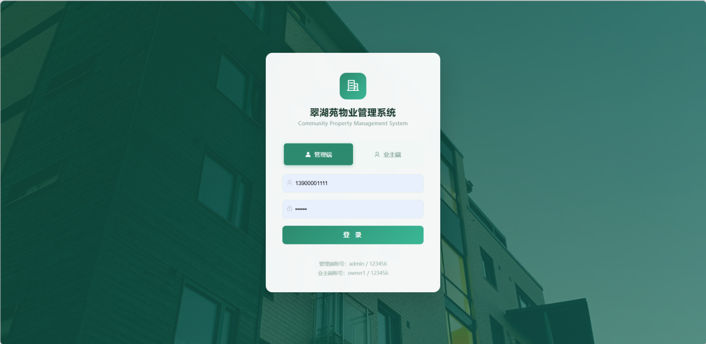
图6-1 系统登录界面

6.2 仪表盘模块实现
仪表盘页面（DashboardView.vue）是管理端用户登录成功后看到的首页，它以数据可视化的方式展示了系统的整体运营概况。页面顶部是一个欢迎横幅，会根据当前时间显示"上午好"、"下午好"或"晚上好"的问候语，以及当前登录用户的真实姓名。
欢迎横幅下方是四个统计卡片，分别展示业主总数、楼栋总数、房屋总数和车位总数。每个卡片都配有不同颜色的图标，鼠标悬停时会有轻微的上浮动画效果。
统计卡片下方是数据图表区域，采用ECharts 5.4.3图表库来实现。具体包含以下四个图表：（1）月度费用统计图（分组柱状图），横轴为月份，纵轴为金额，用三种不同颜色的柱子分别表示水费、电费和停车费的月度金额；（2）房屋与车位使用情况图（环形饼图），展示已入住房屋、空闲房屋、已租车位和空闲车位的数量占比；（3）缴费情况图（堆叠柱状图），展示水费、电费和停车费各自的已缴和未缴笔数；（4）反馈与维修状态图（饼图），展示待处理反馈、已处理反馈、待处理维修、处理中维修和已完成维修的数量分布。
页面右侧还有一个"待处理事项"面板，以列表的形式展示未缴水费、未缴电费、未缴停车费、待处理反馈和待处理维修的数量，数量大于0的项目会以红色徽标标注，方便管理员快速了解需要关注的事项。所有图表数据均来自后端DashboardController提供的/api/dashboard/stats接口的真实统计数据。
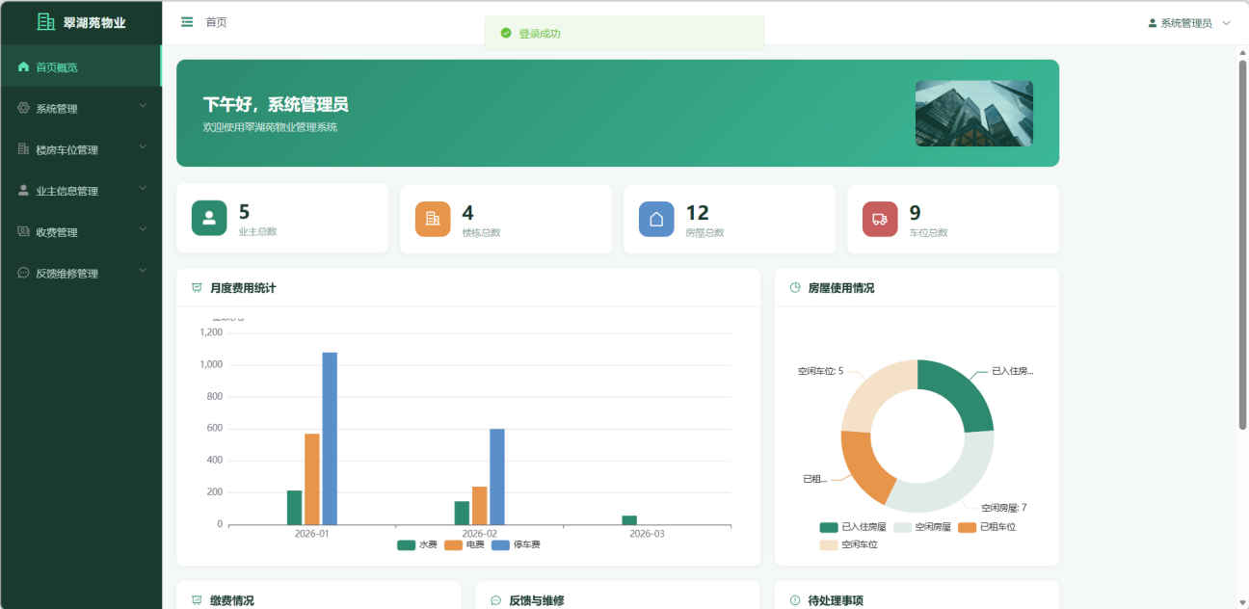
图6-2 管理端仪表盘界面

6.3 系统管理模块实现

6.3.1 角色管理实现
角色管理页面（RoleManage.vue）的布局遵循了系统统一的页面设计规范：顶部是搜索区域，包含角色名称搜索框、搜索按钮和新增角色按钮；中间是数据表格区域，使用Element UI的el-table组件展示角色列表，表格列包括ID、角色名称、角色编码、描述、创建时间和操作列；底部是分页组件。
操作列提供了三个按钮：编辑、分配权限和删除。点击"编辑"按钮会弹出对话框，表单中包含角色名称、角色编码和描述三个字段，其中角色名称和角色编码为必填项。点击"分配权限"按钮会弹出权限分配对话框，对话框中使用Element UI的el-tree组件以树形结构展示所有的菜单和按钮权限，管理员通过勾选树节点来为角色分配权限。权限数据通过roleApi.menuTree接口获取完整的菜单树，通过roleApi.getRoleMenus接口获取当前角色已有的权限ID列表作为默认勾选项^{[2]}。
在后端实现方面，角色管理的CRUD操作由SysRoleController来处理，权限分配功能由SysMenuService的saveRoleMenus方法来实现。保存权限时，系统会先删除该角色原有的所有权限关联记录，然后批量插入新的关联记录。
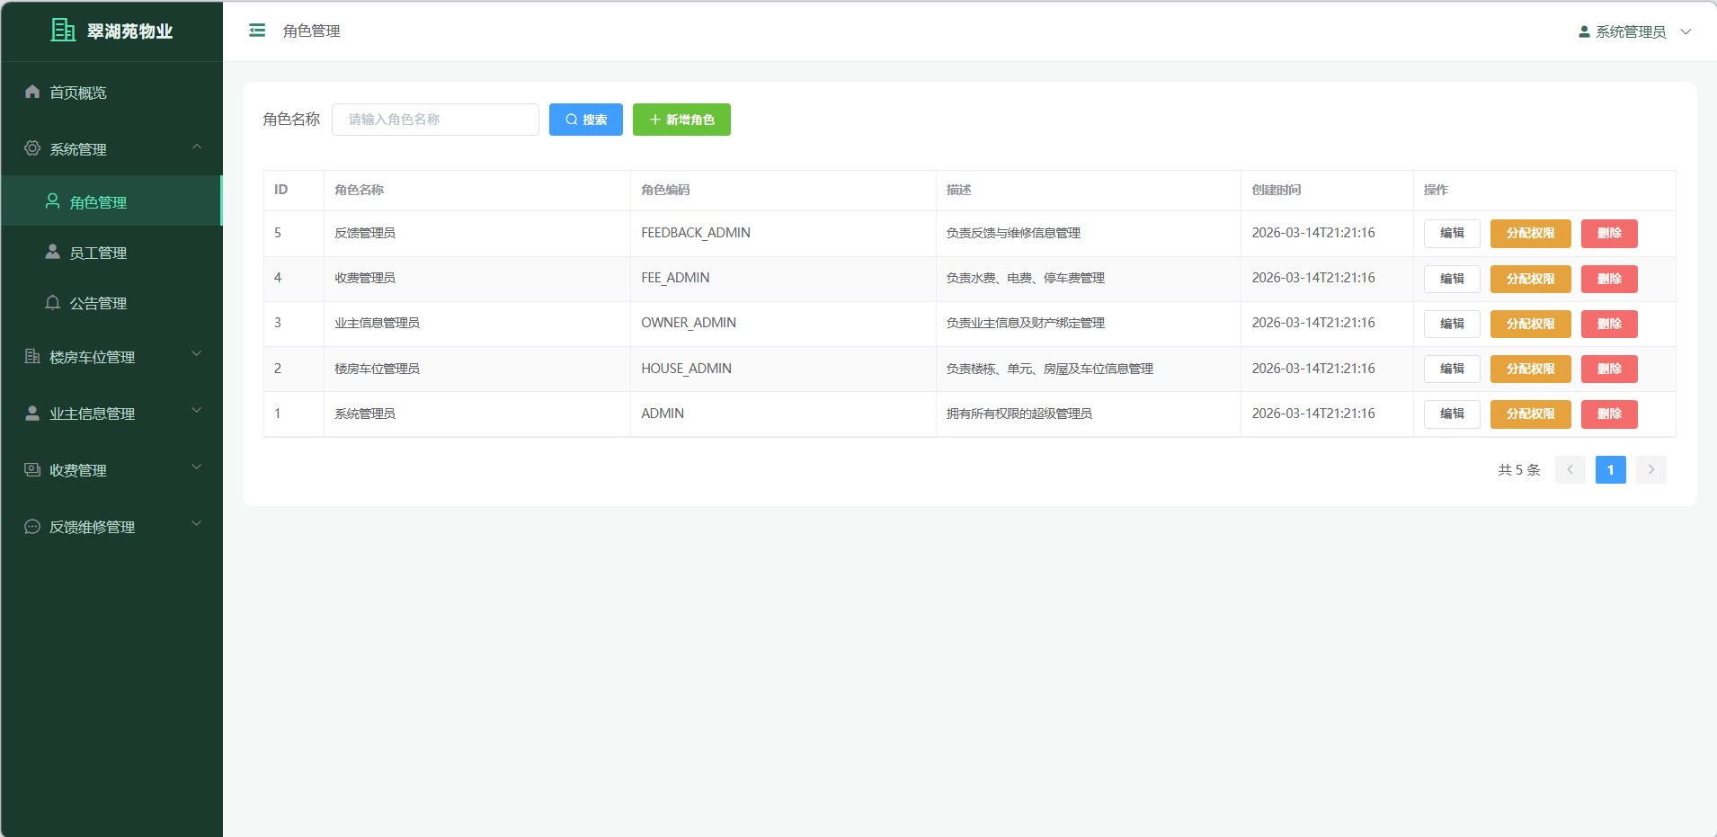
图6-3 角色管理界面
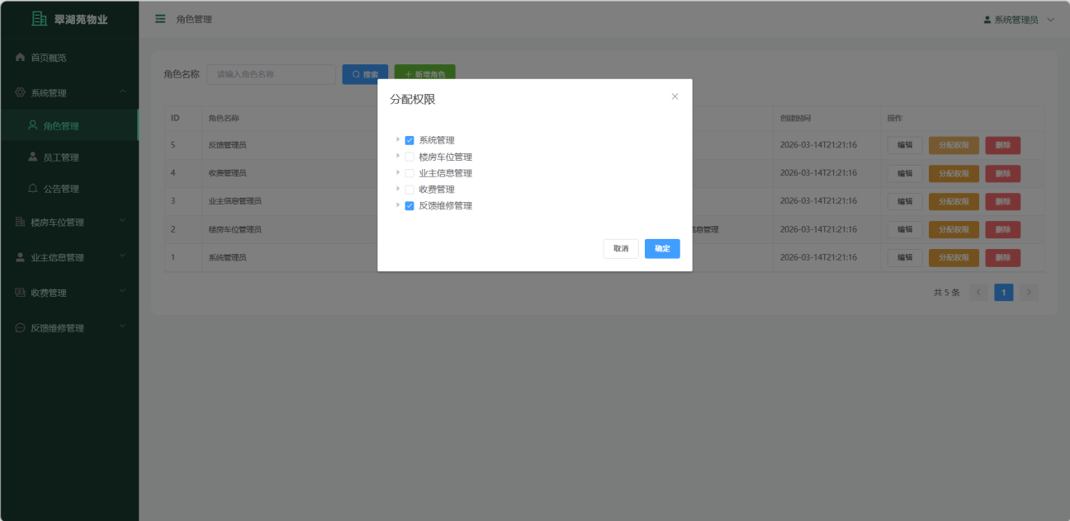
图6-4 角色权限分配界面

6.3.2 员工管理实现
员工管理页面（UserManage.vue）的整体布局与角色管理页面类似。搜索区域支持按姓名和手机号进行模糊搜索。数据表格展示员工的ID、账号、真实姓名、手机号、邮箱、状态和操作列。状态列使用el-tag组件以绿色标签显示"启用"或红色标签显示"禁用"。
操作列提供了编辑、分配角色、重置密码和删除四个按钮。新增员工时，表单包含账号、密码、真实姓名、手机号、邮箱和状态等字段，其中账号和密码为必填项，密码默认值为123456。分配角色功能通过弹出对话框展示所有可用角色的复选框列表，管理员勾选后提交即可完成角色指派。重置密码操作会弹出确认对话框，确认后将该员工的密码重置为123456。
后端的SysUserController负责处理员工管理的所有请求。新增员工时，密码会通过BCryptPasswordEncoder进行加密后再存储到数据库中。角色指派时，系统会先删除该用户原有的角色关联，再插入新的关联记录。
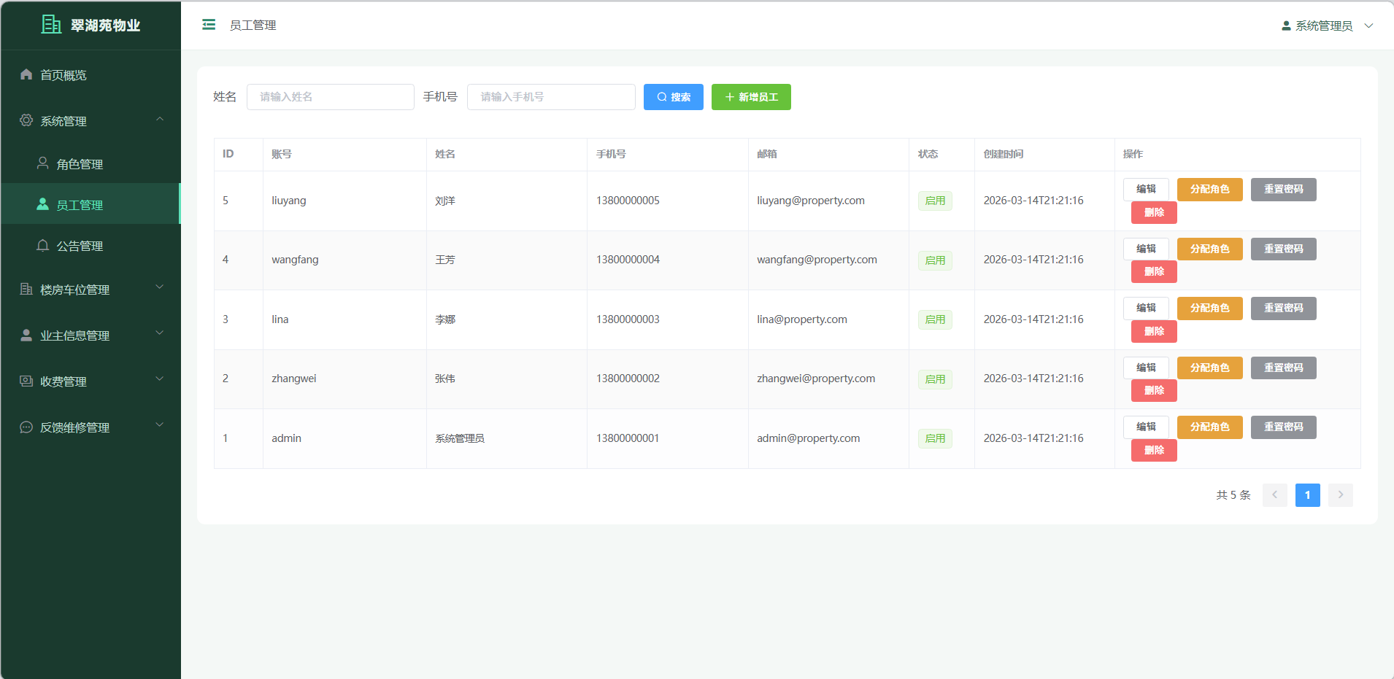
图6-5 员工管理界面

6.4 楼房车位管理模块实现
楼房车位管理模块包含楼栋管理、单元管理、房屋管理和车位管理四个子页面，它们的页面布局和交互模式基本一致，都遵循"搜索区+数据表格+分页+弹窗表单"的统一设计模式。
楼栋管理页面（BuildingManage.vue）展示楼栋的ID、名称、总楼层数、描述和创建时间等信息。新增或编辑楼栋时需要填写楼栋名称（如"翠湖苑1栋"）、总楼层数和描述信息。
单元管理页面（UnitManage.vue）展示单元的ID、所属楼栋、单元名称和创建时间等信息。新增单元时需要先选择所属楼栋（通过下拉框选择），再填写单元名称（如"1单元"）。
房屋管理页面（RoomManage.vue）展示房屋的ID、所属单元、房屋编号、面积、使用状态和创建时间等信息。使用状态以标签形式显示，"空闲"为绿色标签，"已绑定"为红色标签。新增房屋时需要选择所属单元、填写房屋编号和面积。
车位管理页面（ParkingManage.vue）展示车位的ID、车位编号、所属区域、月租金、使用状态和创建时间等信息。新增车位时需要填写车位编号（如"A-001"）、所属区域（如"A区地下车库"）和月租金。
这四个页面的后端接口分别由HouseBuildingController、HouseUnitController、HouseRoomController和ParkingLotController来提供，每个Controller都实现了标准的分页查询、新增、编辑和删除接口^{[4]}。
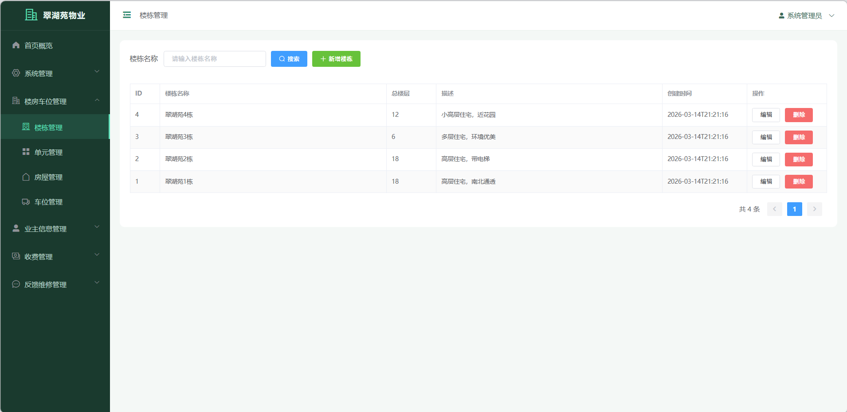
图6-6 楼栋管理界面
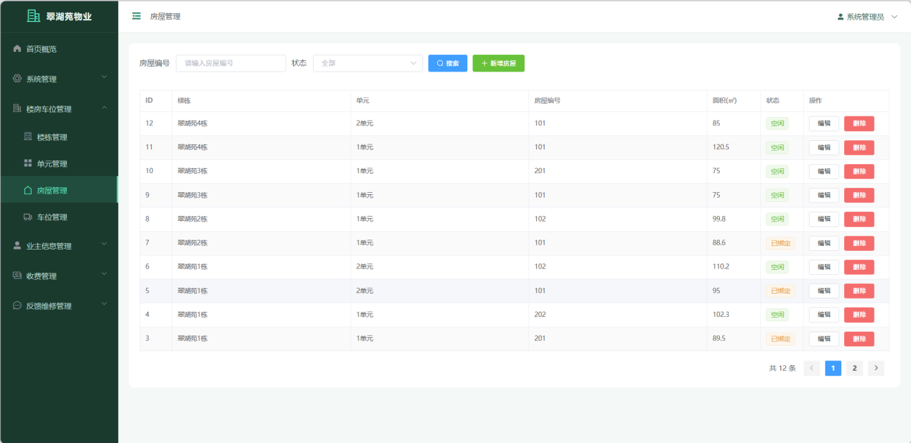
图6-7 房屋管理界面
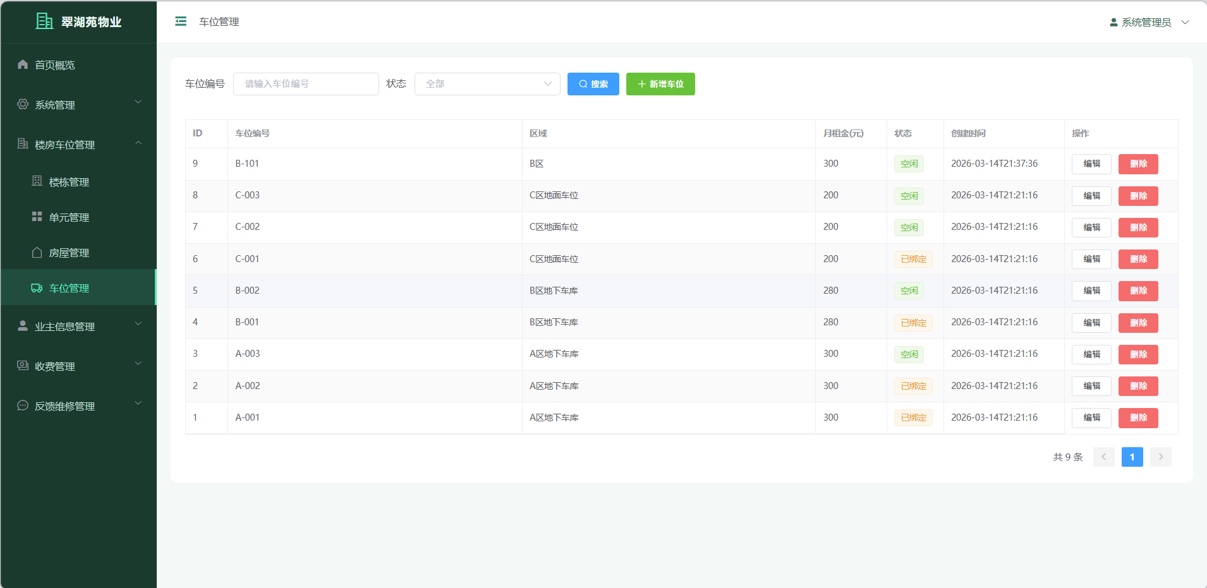
图6-8 车位管理界面

6.5 业主信息管理模块实现
业主管理页面（OwnerManage.vue）是整个系统中功能最为丰富的管理页面之一。搜索区域支持按姓名和手机号进行搜索。数据表格展示业主的ID、账号、姓名、性别、手机号、身份证号和状态等信息。
操作列提供了编辑、绑定管理、重置密码和删除四个按钮。其中"绑定管理"是该页面的核心功能，点击后会弹出一个绑定管理对话框。对话框分为上下两个区域：上半部分展示该业主已绑定的房屋列表（以标签形式显示），每个标签都带有关闭按钮用于解绑操作，下方有一个下拉框用于选择空闲房屋进行绑定；下半部分展示该业主已绑定的车位列表，操作方式与房屋绑定相同。
绑定操作的后端逻辑由LiveUserController来处理。绑定房屋时，系统会先检查目标房屋的status是否为0（空闲），如果是则在live_user_house表中插入一条绑定记录，同时将house_room表中该房屋的status更新为1（已绑定）。解绑操作则是删除绑定记录并将房屋状态恢复为0。车位的绑定和解绑逻辑与此类似^{[4]}。
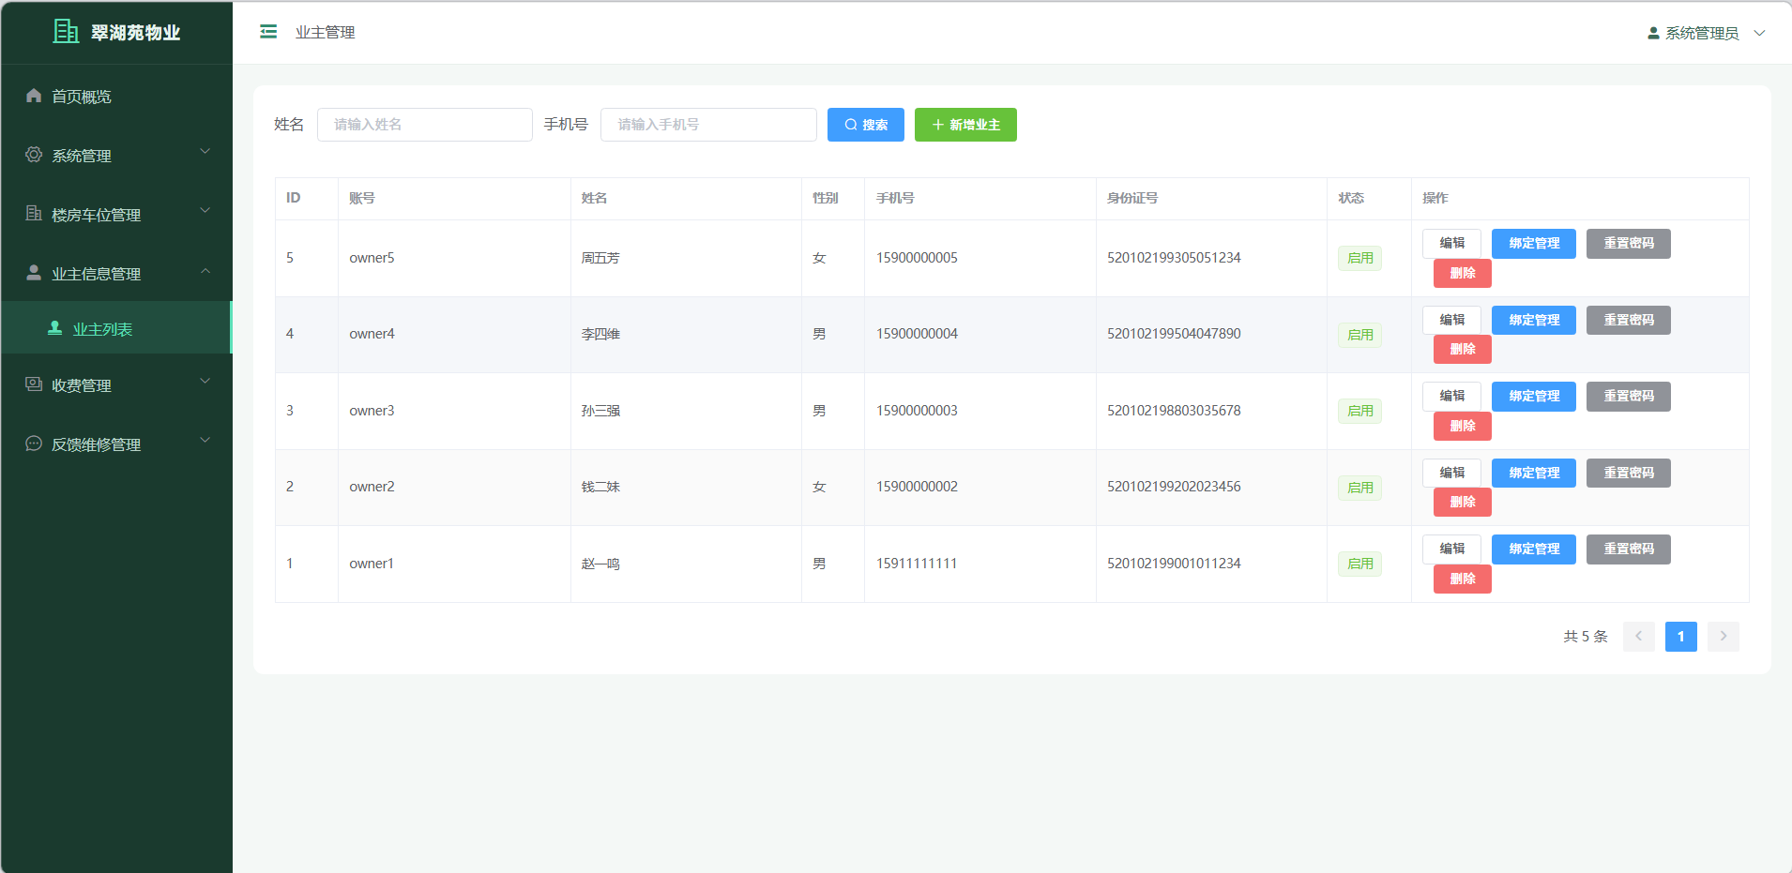
图6-9 业主管理界面
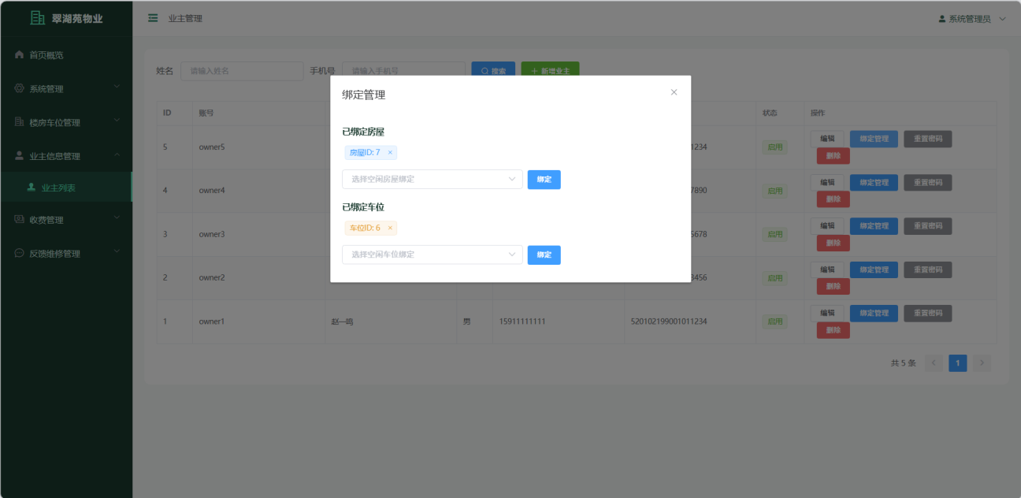
图6-10 业主绑定管理界面

6.6 收费管理模块实现
收费管理模块包含水费管理、电费管理和停车费管理三个子页面，它们的页面结构和业务逻辑基本相同，这里以水费管理为例进行详细说明。
水费管理页面（WaterFeeManage.vue）的搜索区域提供了缴费状态下拉框（全部/未缴费/已缴费）和费用月份选择器两个筛选条件。数据表格展示水费记录的ID、房屋编号、业主姓名、用水量（吨）、金额（元）、费用月份、缴费状态和缴费时间等信息。缴费状态以标签形式显示，"未缴费"为红色标签，"已缴费"为绿色标签。
对于未缴费的记录，操作列显示"编辑"按钮；对于已缴费的记录，操作列显示"删除"按钮。新增水费时，管理员需要在弹出的对话框中选择房屋（下拉框显示楼栋名+单元名+房屋编号）、选择业主、填写用水量和金额、选择费用月份。
后端的FeeWaterController提供了分页查询（list）、新增（add）、编辑（update）、缴费（pay）和删除（delete）五个接口。分页查询接口支持按缴费状态和费用月份进行筛选，查询结果通过联表查询关联了房屋编号和业主姓名信息。缴费接口接收费用记录ID作为参数，将该记录的status更新为1并记录当前时间为pay_time^{[4]}。
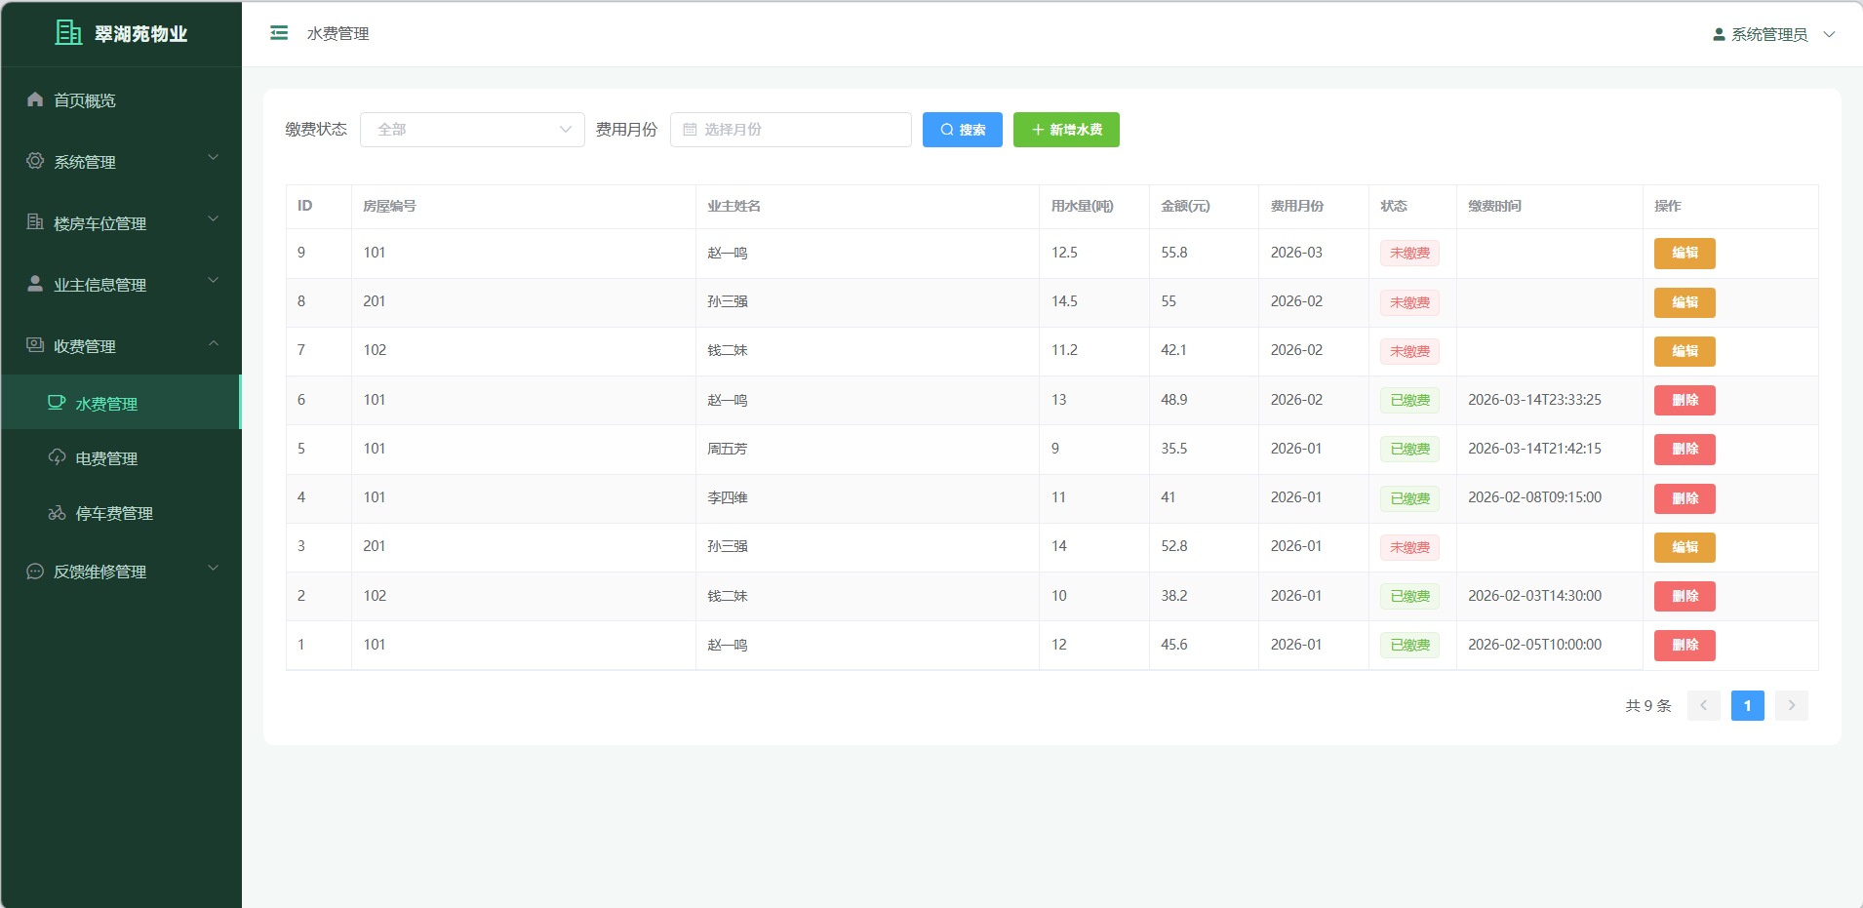
图6-11 水费管理界面
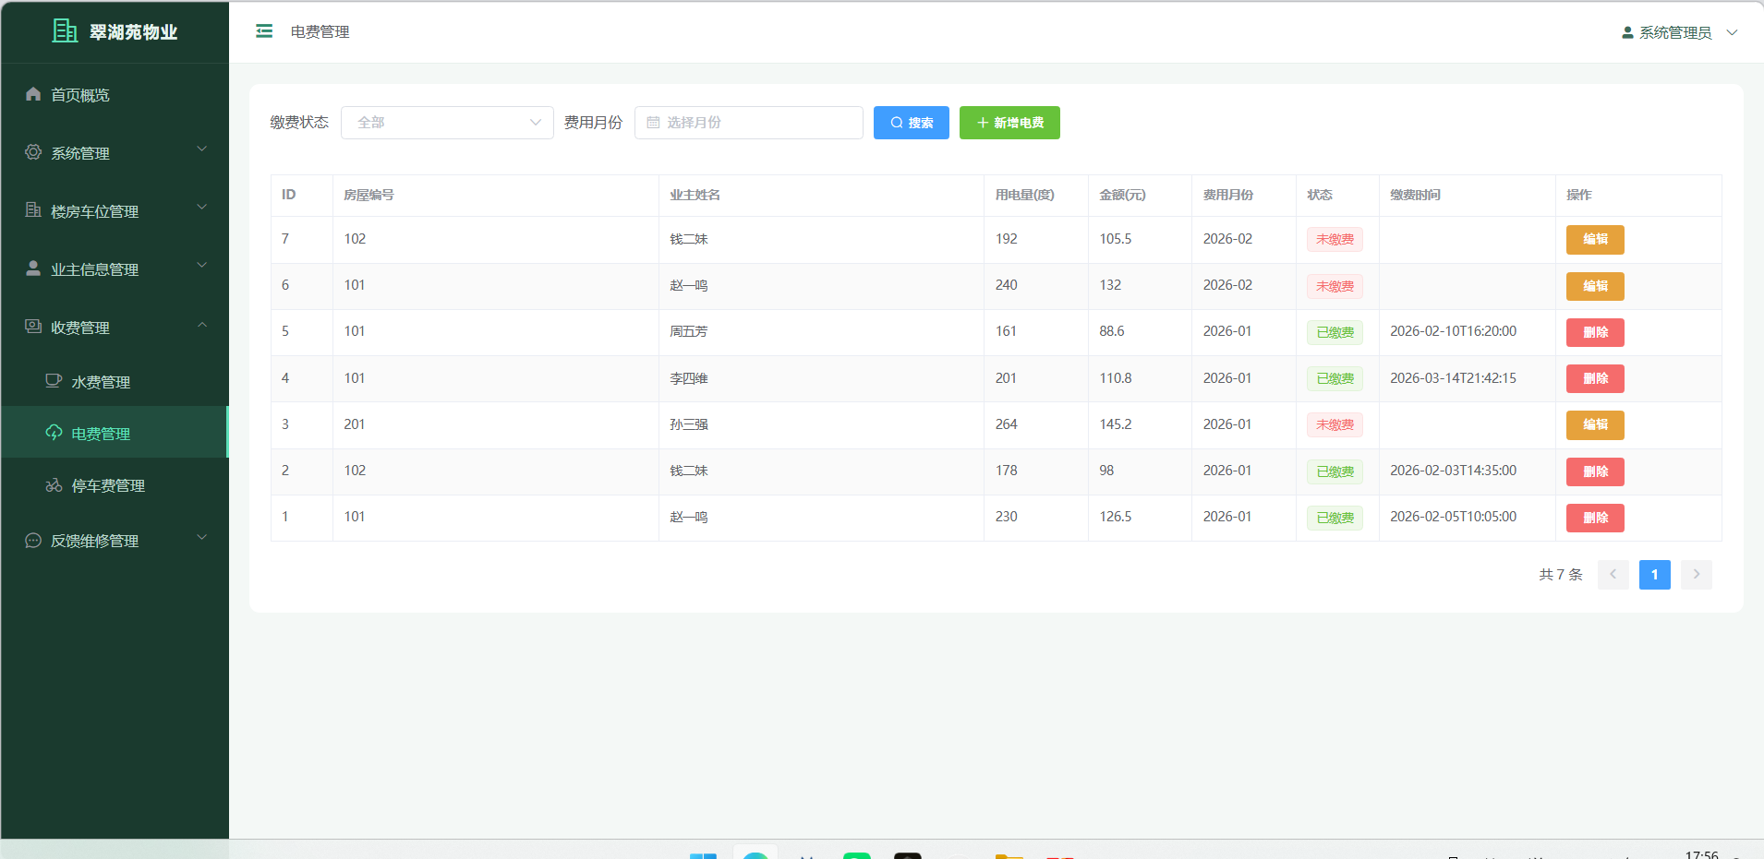
图6-12 电费管理界面

6.7 反馈与维修管理模块实现
反馈管理页面（ComplaintManage.vue）的搜索区域提供了处理状态下拉框（全部/待处理/已处理）作为筛选条件。数据表格展示反馈记录的ID、业主姓名、标题、内容、处理状态、回复内容和提交时间等信息。对于待处理的反馈，操作列显示"处理"按钮，点击后弹出处理对话框，对话框中显示反馈的标题和内容（只读），以及一个回复内容输入框。管理员填写回复内容后点击"确认处理"，系统会将该反馈的状态更新为"已处理"并保存回复内容。
维修管理页面（RepairManage.vue）的布局和交互与反馈管理类似，但维修工单的状态有三种：待处理、处理中和已完成。管理员可以逐步更新维修工单的状态，并在每次更新时填写处理备注。
在业主端，业主可以通过"我的反馈"页面（MyComplaint.vue）提交新的反馈信息和查看自己已提交的反馈列表及处理结果。同样，业主可以通过"我的报修"页面（MyRepair.vue）提交报修申请和查看报修处理进度。这两个页面都提供了"提交"按钮，点击后弹出包含标题和内容输入框的对话框。
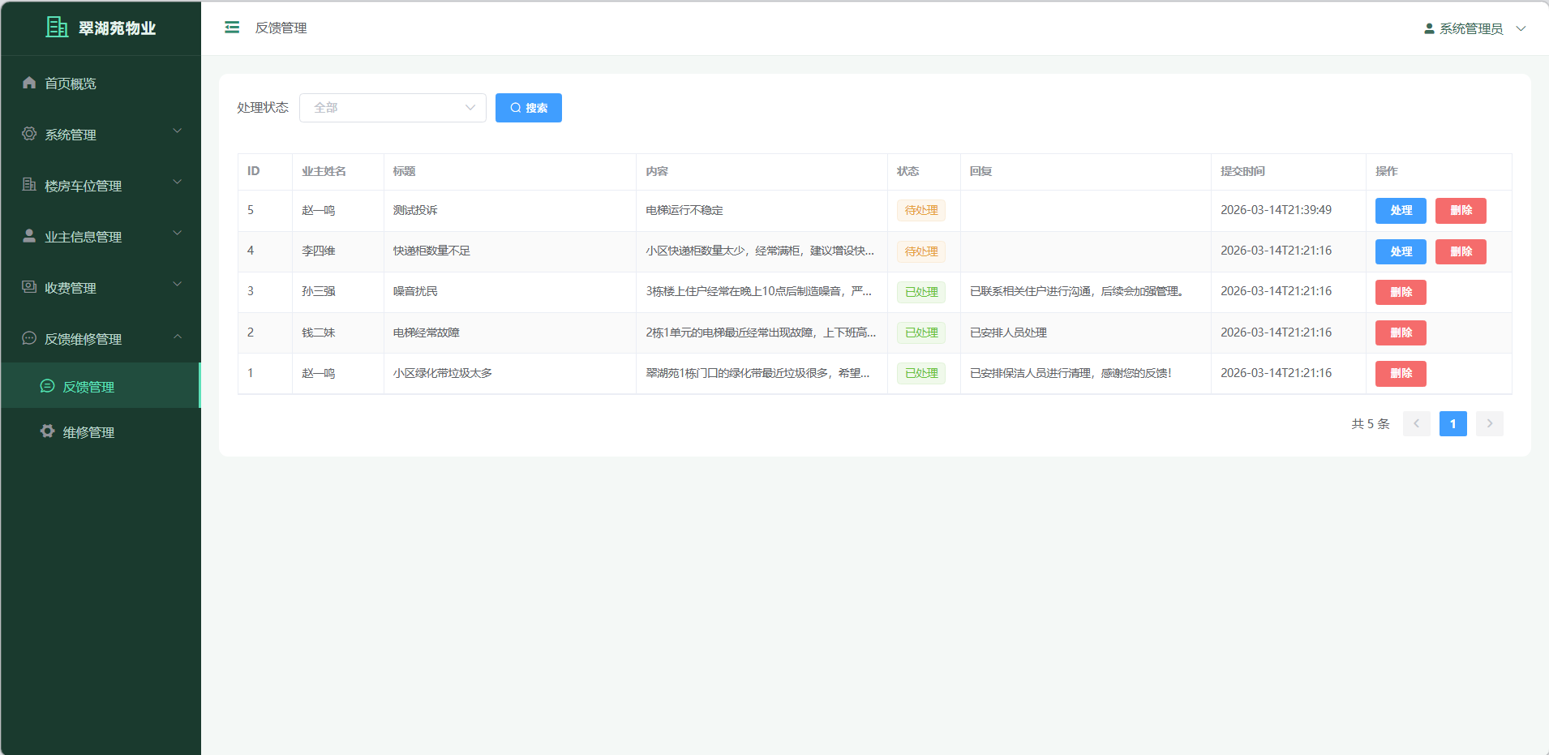
图6-13 反馈管理界面（管理端）
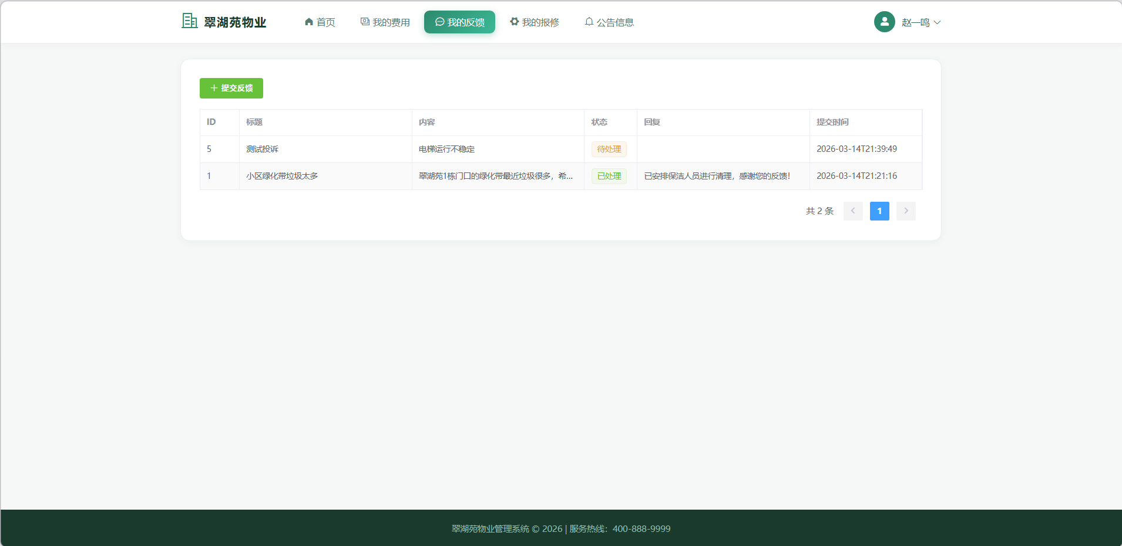
图6-14 我的反馈界面（业主端）
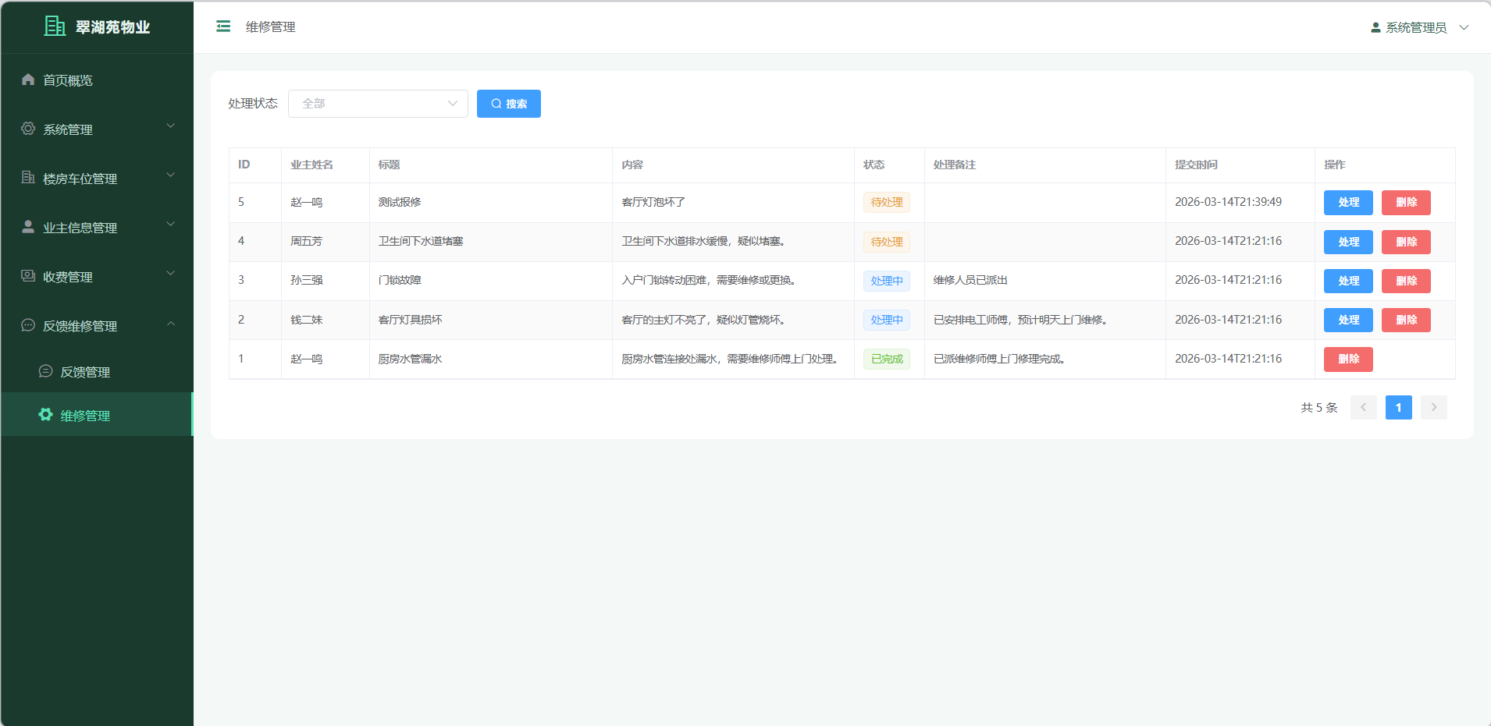
图6-15 维修管理界面（管理端）
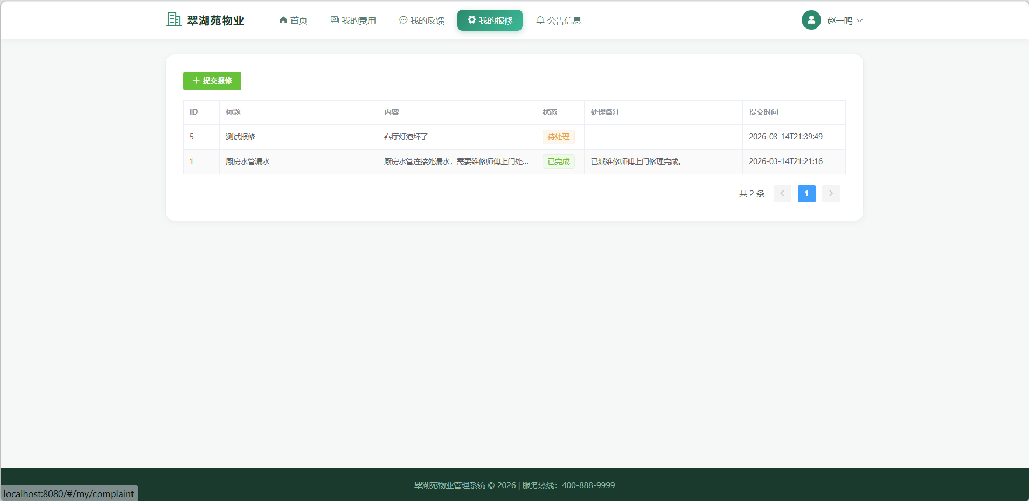
图6-16 我的报修界面（业主端）

6.8 公告管理模块实现
公告管理页面（NoticeManage.vue）供管理员使用，支持公告的新增、编辑和删除操作。数据表格展示公告的ID、标题、发布时间等信息。新增或编辑公告时，管理员需要填写公告标题和公告内容，内容字段使用多行文本输入框。
在业主端，公告查看页面（MyNotice.vue）以列表形式展示所有已发布的公告，业主可以点击某条公告查看其详细内容。公告数据通过noticeApi.list接口获取列表，通过noticeApi.detail接口获取详情。
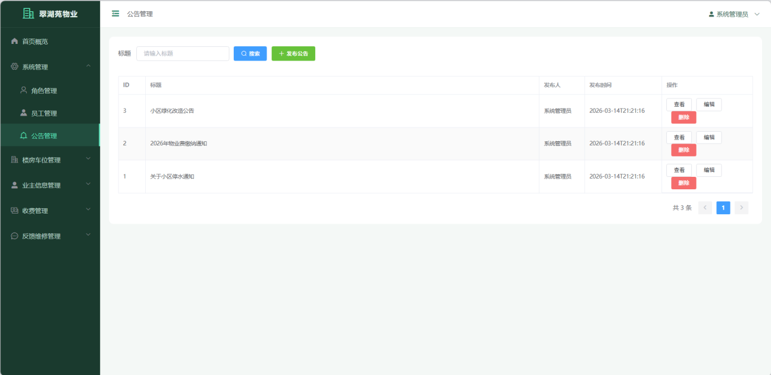
图6-17 公告管理界面（管理端）
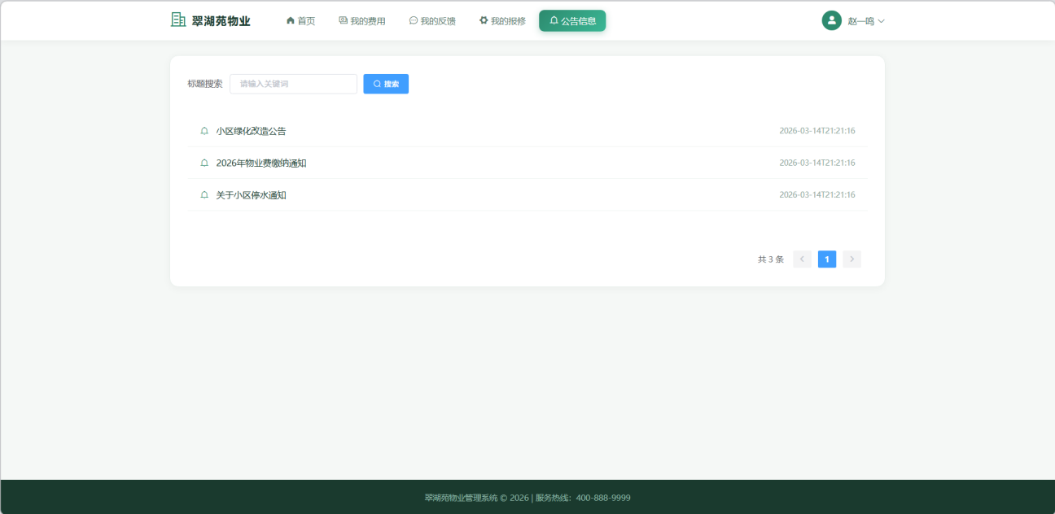
图6-18 公告查看界面（业主端）

6.9 业主端功能实现
业主端采用了独立的布局组件（OwnerLayout.vue），与管理端的布局有所区别。业主登录成功后会跳转到业主首页（OwnerHome.vue），首页展示了四个快捷功能卡片：我的费用、提交反馈、在线报修和查看公告。每个卡片都配有对应的图标，点击后跳转到相应的功能页面。
业主端的侧边栏菜单是固定的，包含以下五个菜单项：我的费用、我的反馈、我的报修、公告查看和个人信息。其中"我的费用"页面（MyFee.vue）采用Tab标签页的形式分别展示水费、电费和停车费三种费用，每种费用都以表格形式展示，未缴费的记录提供"缴费"按钮。
"个人信息"页面（MyInfo.vue）展示业主的基本信息，包括账号、姓名、性别、手机号等，业主可以对部分信息进行修改。
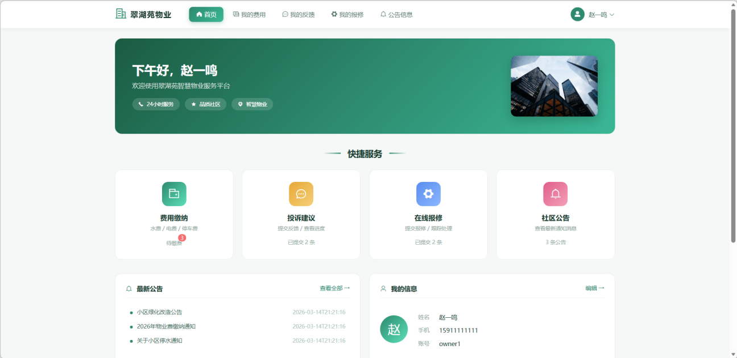
图6-19 业主端首页
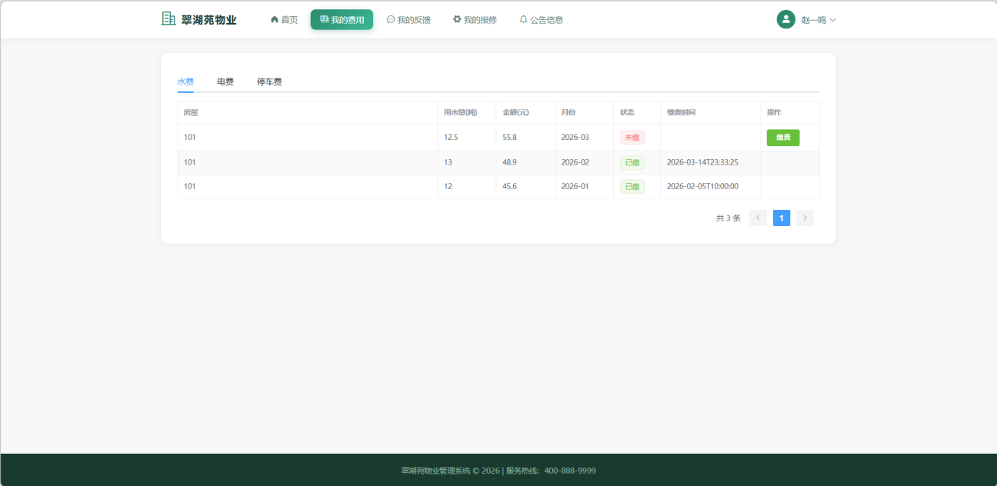
图6-20 我的费用界面（业主端）

7 系统测试
系统测试是软件开发过程中用来验证系统功能是否符合预期要求的一个重要环节。通过系统测试，可以发现系统中可能存在的缺陷和问题，从而在系统正式上线之前进行修复和完善。本章将从测试环境、测试方法和具体的测试用例三个方面来对系统的测试工作进行说明。

7.1 测试环境
本系统的测试工作是在以下软硬件环境中进行的：
表7-1 测试环境配置
环境项目 | 具体配置
操作系统 | Windows 10 专业版 64位
处理器 | Intel Core i5-10400
内存 | 16GB DDR4
Java版本 | JDK 1.8
数据库 | MySQL 8.0
浏览器 | Google Chrome 120
后端框架 | Spring Boot 2.7.18
前端框架 | Vue 2.7 + Element UI 2.15
后端端口 | 8089
前端端口 | 8080

7.2 测试方法
本系统主要采用了黑盒测试的方法来进行功能测试。黑盒测试是一种不关注程序内部实现细节，只关注输入和输出是否符合预期的测试方法。测试人员根据系统的功能需求规格说明，设计测试用例，然后逐一执行测试用例并记录测试结果。
测试工作主要覆盖了以下几个方面：（1）功能正确性测试，验证各个功能模块是否能够按照预期正常工作；（2）边界条件测试，验证系统在输入边界值或异常值时的处理是否合理；（3）权限控制测试，验证不同角色的用户是否只能访问自己权限范围内的功能；（4）数据一致性测试，验证数据的增删改操作是否能够正确地反映到数据库中。

7.3 登录模块测试
表7-2 登录模块测试用例
测试编号 | 测试项目 | 测试步骤 | 预期结果 | 实际结果 | 是否通过
TC-01 | 管理端正常登录 | 输入账号admin，密码123456，选择管理端，点击登录 | 登录成功，跳转到仪表盘页面 | 登录成功，跳转到仪表盘 | 是
TC-02 | 业主端正常登录 | 输入账号owner1，密码123456，选择业主端，点击登录 | 登录成功，跳转到业主首页 | 登录成功，跳转到业主首页 | 是
TC-03 | 密码错误登录 | 输入账号admin，密码111111，点击登录 | 提示"用户名或密码错误" | 提示"用户名或密码错误" | 是
TC-04 | 账号为空登录 | 不输入账号，点击登录 | 提示"请输入账号" | 提示"请输入账号" | 是
TC-05 | 密码为空登录 | 输入账号admin，不输入密码，点击登录 | 提示"请输入密码" | 提示"请输入密码" | 是

7.4 角色管理模块测试
表7-3 角色管理模块测试用例
测试编号 | 测试项目 | 测试步骤 | 预期结果 | 实际结果 | 是否通过
TC-06 | 新增角色 | 点击新增按钮，填写角色名称和编码，点击确定 | 新增成功，列表中出现新角色 | 新增成功，列表刷新 | 是
TC-07 | 编辑角色 | 点击编辑按钮，修改角色描述，点击确定 | 编辑成功，描述信息更新 | 编辑成功，信息更新 | 是
TC-08 | 删除角色 | 点击删除按钮，确认删除 | 删除成功，角色从列表消失 | 删除成功，列表刷新 | 是
TC-09 | 分配权限 | 点击分配权限，勾选菜单节点，点击确定 | 权限分配成功 | 权限分配成功 | 是
TC-10 | 搜索角色 | 输入角色名称关键字，点击搜索 | 列表显示匹配的角色 | 列表正确筛选 | 是

7.5 楼房车位管理模块测试
表7-4 楼房车位管理模块测试用例
测试编号 | 测试项目 | 测试步骤 | 预期结果 | 实际结果 | 是否通过
TC-11 | 新增楼栋 | 点击新增，填写楼栋名称和楼层数，确定 | 新增成功，列表显示新楼栋 | 新增成功 | 是
TC-12 | 新增单元 | 选择所属楼栋，填写单元名称，确定 | 新增成功，关联楼栋正确 | 新增成功 | 是
TC-13 | 新增房屋 | 选择所属单元，填写编号和面积，确定 | 新增成功，状态默认空闲 | 新增成功，状态为空闲 | 是
TC-14 | 新增车位 | 填写车位编号、区域和月租金，确定 | 新增成功，状态默认空闲 | 新增成功，状态为空闲 | 是
TC-15 | 删除楼栋 | 点击删除按钮，确认删除 | 删除成功 | 删除成功 | 是

7.6 业主管理模块测试
表7-5 业主管理模块测试用例
测试编号 | 测试项目 | 测试步骤 | 预期结果 | 实际结果 | 是否通过
TC-16 | 新增业主 | 填写账号、密码、姓名等信息，确定 | 新增成功，密码加密存储 | 新增成功 | 是
TC-17 | 绑定房屋 | 点击绑定管理，选择空闲房屋，点击绑定 | 绑定成功，房屋状态变为已绑定 | 绑定成功，状态更新 | 是
TC-18 | 解绑房屋 | 在绑定管理中点击房屋标签的关闭按钮 | 解绑成功，房屋状态恢复空闲 | 解绑成功，状态恢复 | 是
TC-19 | 绑定车位 | 选择空闲车位，点击绑定 | 绑定成功，车位状态变为已绑定 | 绑定成功，状态更新 | 是
TC-20 | 重置密码 | 点击重置密码，确认操作 | 密码重置为123456 | 密码重置成功 | 是

7.7 收费管理模块测试
表7-6 收费管理模块测试用例
测试编号 | 测试项目 | 测试步骤 | 预期结果 | 实际结果 | 是否通过
TC-21 | 新增水费 | 选择房屋和业主，填写用量和金额，确定 | 新增成功，状态为未缴费 | 新增成功 | 是
TC-22 | 编辑水费 | 点击编辑，修改金额，确定 | 编辑成功，金额更新 | 编辑成功 | 是
TC-23 | 业主缴水费 | 业主端点击缴费按钮，确认缴费 | 缴费成功，状态变为已缴费 | 缴费成功，状态更新 | 是
TC-24 | 按状态筛选 | 选择"未缴费"状态进行筛选 | 列表只显示未缴费记录 | 筛选结果正确 | 是
TC-25 | 按月份筛选 | 选择2026-01月份进行筛选 | 列表只显示该月份记录 | 筛选结果正确 | 是
TC-26 | 新增电费 | 选择房屋和业主，填写用量和金额，确定 | 新增成功 | 新增成功 | 是
TC-27 | 新增停车费 | 选择车位和业主，填写金额，确定 | 新增成功 | 新增成功 | 是

7.8 反馈与维修模块测试
表7-7 反馈与维修模块测试用例
测试编号 | 测试项目 | 测试步骤 | 预期结果 | 实际结果 | 是否通过
TC-28 | 提交反馈 | 业主端填写标题和内容，点击提交 | 提交成功，状态为待处理 | 提交成功 | 是
TC-29 | 处理反馈 | 管理端点击处理，填写回复，确认 | 处理成功，状态变为已处理 | 处理成功 | 是
TC-30 | 提交报修 | 业主端填写标题和内容，点击提交 | 提交成功，状态为待处理 | 提交成功 | 是
TC-31 | 处理报修 | 管理端更新状态为处理中，填写备注 | 状态更新成功 | 状态更新成功 | 是
TC-32 | 完成报修 | 管理端更新状态为已完成 | 状态更新为已完成 | 状态更新成功 | 是

7.9 公告管理模块测试
表7-8 公告管理模块测试用例
测试编号 | 测试项目 | 测试步骤 | 预期结果 | 实际结果 | 是否通过
TC-33 | 发布公告 | 填写标题和内容，点击确定 | 发布成功，列表显示新公告 | 发布成功 | 是
TC-34 | 编辑公告 | 点击编辑，修改标题，确定 | 编辑成功，标题更新 | 编辑成功 | 是
TC-35 | 删除公告 | 点击删除，确认操作 | 删除成功 | 删除成功 | 是
TC-36 | 业主查看公告 | 业主端进入公告查看页面 | 显示公告列表 | 公告列表正常显示 | 是

7.10 权限控制测试
表7-9 权限控制测试用例

7.11 性能测试
性能测试旨在评估系统在实际运行环境中的响应能力和并发处理能力，以验证系统是否满足非功能性需求中提出的性能要求。本次性能测试主要从页面加载时间和接口响应时间两个维度进行评估。测试过程中，分别对系统的登录页面、仪表盘页面、数据列表页面（以业主管理为代表）等核心页面进行了多次访问测量。测试结果如表7-10所示，登录页面的平均加载时间为1.2秒，仪表盘页面由于包含ECharts图表渲染，平均加载时间为1.8秒，数据列表页面的平均加载时间为0.9秒，各页面的加载时间均在2秒以内，满足用户的使用体验要求。在接口响应方面，常规CRUD操作的接口平均响应时间为120毫秒，分页查询接口的平均响应时间为200毫秒，登录认证接口的平均响应时间为350毫秒（包含密码加密验证耗时），各接口响应时间均在可接受范围之内。此外，通过模拟20个用户同时进行登录和数据查询操作，系统运行稳定，未出现明显的响应延迟或异常报错，表明系统具备满足中小型小区日常使用的并发处理能力。
表7-10 性能测试结果

7.12 兼容性测试
兼容性测试旨在验证系统在不同浏览器环境下的运行表现，确保系统功能的一致性和界面渲染的正确性。测试选取了目前市场占有率较高的四款主流浏览器进行验证，分别为Google Chrome 120、Mozilla Firefox 121、Microsoft Edge 120和Safari 17。测试内容涵盖页面布局渲染、表单交互操作、数据展示准确性及JavaScript脚本兼容性等方面。测试结果如表7-11所示，系统在上述四款浏览器中均能正常运行，页面布局一致，各项功能操作响应正常，未出现样式错乱或功能失效等兼容性问题。由于系统前端基于Vue 2和Element UI组件库开发，这两个框架本身具备良好的浏览器兼容性，为系统的跨浏览器稳定运行提供了保障。
表7-11 兼容性测试结果
测试编号 | 测试项目 | 测试步骤 | 预期结果 | 实际结果 | 是否通过
TC-37 | 无权限访问 | 楼房管理员尝试访问收费管理页面 | 侧边栏不显示收费管理菜单 | 菜单不可见 | 是
TC-38 | Token过期 | 等待Token过期后发送请求 | 返回401，自动跳转登录页 | 跳转到登录页 | 是
TC-39 | 未登录访问 | 直接访问系统页面URL | 重定向到登录页面 | 重定向到登录页 | 是

7.13 测试结论
经过上述各模块的功能测试、性能测试及兼容性测试，所有功能测试用例均通过，系统在主流浏览器上均能正常运行，页面响应时间和并发处理能力满足实际使用需求。测试结果表明，系统的各项功能能够按照预期的设计要求正常运行，用户登录认证、权限控制、数据的增删改查、费用缴纳、反馈处理等核心业务流程均能顺利完成。系统在功能正确性、性能稳定性、浏览器兼容性和权限安全性等方面的表现符合设计预期。

结束语
本文围绕着小区物业管理的实际业务需求，完成了一个基于Spring Boot的小区物业管理系统的设计与实现工作。在整个研究和开发的过程当中，首先对物业管理领域的现状和存在的问题进行了调研分析，明确了系统开发的背景和意义；然后对系统所涉及到的关键技术进行了学习和梳理，包括Spring Boot、Spring Security、MyBatis Plus、Vue.js、Element UI、MySQL等；接着从功能需求和非功能需求两个维度对系统进行了全面的需求分析，并通过用例分析的方法对系统的功能进行了详细的描述。
在系统设计阶段，采用了B/S架构下的前后端分离模式和三层架构设计，对系统的总体架构、安全模块、各核心功能模块以及数据库结构进行了详细的设计。在系统实现阶段，按照模块化的开发思路，依次完成了登录认证、仪表盘、系统管理、楼房车位管理、业主信息管理、收费管理、反馈与维修管理、公告管理以及业主端功能等各个模块的编码实现工作。最后通过系统测试验证了各项功能的正确性和可靠性。
由于本人的开发经验和技术水平尚存不足，系统在某些方面仍存在需要改进之处。例如，系统目前尚未实现文件上传功能，业主头像和公告中的图片暂无法上传与展示；收费管理模块的缴费功能目前仅更新了数据库中的状态字段，尚未对接真实的支付接口；系统前端页面在移动端设备上的适配效果仍有待优化，响应式布局方面需进一步完善。
在后续的工作中，计划从以下几个方面来对系统进行完善和优化：一是增加文件上传功能，支持头像和图片的上传与展示；二是对接第三方支付接口，实现真正的在线支付功能；三是优化前端页面的响应式布局，提升移动端的使用体验；四是增加数据导出功能，支持将费用记录等数据导出为Excel文件；五是引入消息推送机制，当有新的公告发布或者反馈处理完成时，能够及时通知到相关的业主。

参考文献
[1] 张峰.应用SpringBoot改变web应用开发模式[J].科技创新与应用,2017(23):193-194.
[2] 欧阳宏基,葛萌,程海波.MyBatis框架在数据持久层中的应用研究[J].微型电脑应用,2023,39(01):73-75.
[3] 季甜甜,刘冬冬.基于Vue前端性能的研究与分析[J].阜阳师范大学学报(自然科学版),2024,41(01):15-22.
[4] 杨帆.基于Spring和MyBatis框架的物业管理系统的设计与实现[D].华中科技大学,2019.
[5] 唐清华.小区智慧物业管理系统的设计及应用[J].中阿科技论坛(中英文),2022(10):134-139.
[6] 杨开振.深入浅出Spring Boot 2.x[M].北京:人民邮电出版社,2018.
[7] 苏兵.基于Spring Security的权限管理系统的设计与实现[J].电脑与电信,2023(09):24-31.
[8] 刘增杰,张少军.MySQL 5.7从入门到精通[M].北京:清华大学出版社,2016.
[9] 梁灏.Vue.js实战[M].北京:清华大学出版社,2018.
[10] 王鹏,陈斌.基于B/S架构的社区物业管理系统设计[J].电子技术与软件工程,2021,(15):187-189.
[11] 张卫祥,李晓明.基于RESTful架构的Web服务设计与实现[J].计算机工程与设计,2020,41(06):1678-1683.
[12] 陈恒,楼偶俊,张立杰.Spring Boot+Vue全栈开发实战[M].北京:清华大学出版社,2019.

致 谢
本论文的完成，离不开各位老师、同学与家人的支持和帮助。首先，我谨向我的指导老师致以最诚挚的感谢，从论文选题、框架设计到内容撰写，老师都给予了我耐心的指导与细致的修改建议，让我能够顺利完成论文的写作工作。
在系统开发的过程当中，我也遇到了不少的技术难题和困惑，比如Spring Security的配置、JWT Token的生成与验证、前后端跨域问题的处理等等。每当遇到这些问题的时候，我都会通过查阅技术文档、搜索网络资料以及向同学请教等方式来寻找解决方案。虽然过程有时候会比较曲折，但是每一次成功解决问题之后所获得的成就感，都让我对软件开发这个领域有了更深的理解和更大的兴趣。
同时，感谢各位同学在论文写作过程中给予的交流与帮助，也感谢家人的理解与支持。最后，感谢在研究过程中所有提供参考的文献作者。由于本人学识有限，论文中难免存在疏漏与不足，恳请各位老师与同学批评指正。

